Dozentin: Elisa Frank, M.A.

Vertiefungsmodul: Naturen – Kulturanthropologische Perspektiven auf umweltpädagogische Angebote

Frühlingssemester 2018

Sozialanthropologie und  
Empirische Kulturwissenschaft  
Populäre Kulturen  
Affolternstrasse 56  
CH-8050 Zürich

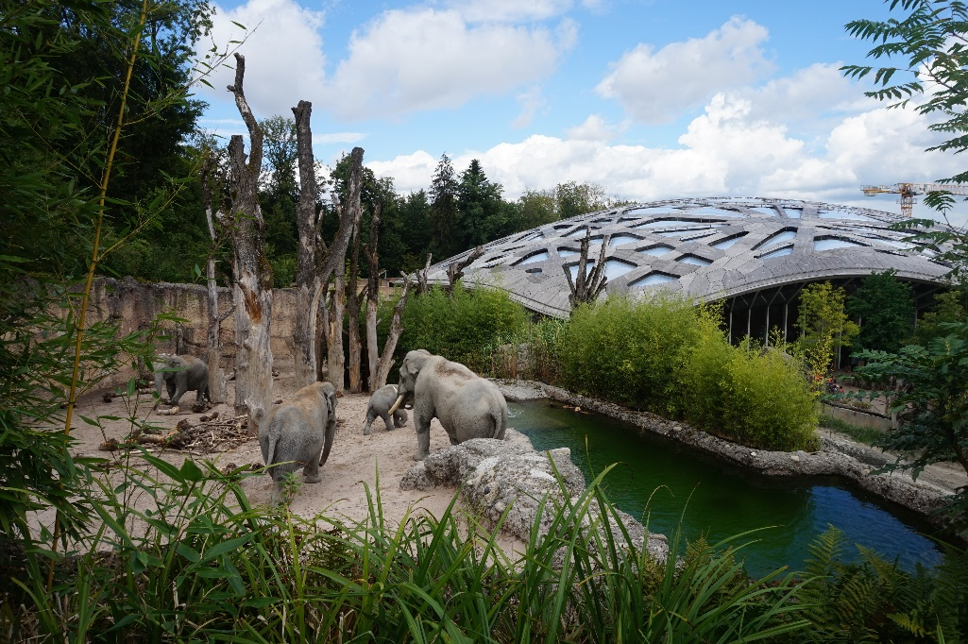

Eine empirische Betrachtung einer Immersionsanlage

Abgabedatum:   
7. September 2018

HF 120: Populäre Kulturen (4. Semester)

NF 60: Erziehungswissenschaft (2. Semester)

Der Elefantenpark des Zoo Zürich

Olivia Frigo-Charles

Hauptstrasse 34c  
CH-8546 Islikon

olivia.frigo-charles@uzh.ch

Tel.: 052 366 56 50

Matrikelnummer: 16-712-242

Inhaltsverzeichnis

1. Einleitung 2

2. Methode 4

3. Theoretische Zugänge 7

3.1 Der Elefantenpark Kaeng Krachan 7

3.2 Theoretische Aspekte zu Immersionsanlagen 9

4. Forschungsergebnisse 13

4.1 Zur Gestalt und Einrichtung der Immersionsanlage 13

4.2 Zur Vermittlung von Informationsinhalten und Darstellung der Kultur 16

4.3 Zur Problematik der fehlenden Zeit 18

5. Fazit und Ausblick 20

6. Literaturverzeichnis 21

7. Abbildungsverzeichnis 23

8. Anhang 24

8.1 Beobachtungsprotokoll 24

8.2 Transkription der leitfadengestützten Interviews 28

# Einleitung

An Bambushütten und struppigen Hecken vorbei gelangt man zur Elefantenanlage Kaeng Krachan im hinteren Teil des Zoo Zürichs. Seit 2014 ist sie nun eröffnet und gilt als eine der Hauptattraktionen des Zoos. Eine mögliche Definition für Zoo, liefert Steinkrüger 2013: „Zoologische Gärten gelten gemeinhin als museumsähnliche Bildungseinrichtungen, die dem Besucher anders als Naturkundemuseen lebende Tiere als Exponate präsentieren“[1]. Die Elefantenanlage kann nach Siegmundt 2015 der Kategorie der Immersionsanlagen zugeordnet werden. Unter diesem Begriff versteht sie Tiergehege, welche „den ‚ursprünglichen‘, ‚natürlichen‘ Lebensräumen der gezeigten Tiere möglichst ähneln und dem Publikum eine perfekte Illusion bieten“[2]. Das Wort Immersion stammt vom spätlateinischen ‚immersio‘, was ‚Eintauchung‘ bedeutet. [3] Durch das natürliche Aussehen der Anlage soll dem/der BesucherIn das Eintauchen in die Welt der Elefanten ermöglicht werden, ohne sich von der realen Welt ablenken zu lassen.

Diese Arbeit beschränkt sich auf die Betrachtung der Elefantenanlage des Zoo Zürichs. Es sollen durch eine empirische Arbeit die aus kulturanthropologischer Perspektive interessanten Eigenschaften des Elefantenparks im Zoo Zürich analysiert werden. Folgende Fragen sollen dabei mit einer Teilnehmenden Beobachtung sowie qualitativen, leitfadengestützten Interviews beantwortet werden: Welche Merkmale weist der Elefantenpark auf? Wie ist er dargestellt? Wie entsteht die Immersion? Welche Funktion hat die Anlage? Wie wird sie von BesucherInnen interpretiert? In einem ersten Schritt wird die methodische Vorgehensweise erläutert. Als Grundlage für die Analyse dient die Literatur zur geschichtlich-kulturellen Verortung von Immersionsanlagen und deren Charakteristika, zu Heterotopien sowie zu Völkerschauen, welche in einem zweiten Schritt dargelegt werden sollen. Diese Theorie kann in einem dritten Schritt mit den eigenen Beobachtungen verknüpft und analysiert werden. Die Literatur zum Thema Zoos und ihre Immersionsanlagen ist reichhaltig und somit kann in dieser Arbeit auf eine spezifische Tierart und ihre Ausstellungsform eingegangen werden, um einen eigenen Beitrag zur schon bestehenden Forschung zu leisten.

Das mit der Anlage Kaeng Krachan neu eingeführte Konzept des Protected Cares (ein Tierpflegekonzept, bei welchem der/die ZoomitarbeiterIn zu seinem/ihrem Schutz nicht mehr das Gehege betritt, um mit den Elefanten zu arbeiten, sondern dies von ausserhalb des Zaunes tut) wird zwar in der Literatur und auch in den Interviews angesprochen, jedoch wird in dieser Arbeit nicht weiter darauf eingegangen.

# Methode

Im Rahmen dieser empirischen, erfahrungsbasierten Forschungsarbeit wurde eine Kombination aus Teilnehmender Beobachtung und qualitativen Interviews durchgeführt.

Die Teilnehmende Beobachtung ist nach Hauser-Schäublin „die methodische Besonderheit ethnologischer Feldarbeit“[4]. Sie werde nach Lüders in jüngerer Zeit unter dem Einfluss der amerikanischen und englischen Diskussion auch als ‚Ethnographie‘ bezeichnet und diene der Annäherung ans Forschungsfeld, indem man aktiv miterlebt und mit dem Feld vertraut werde.[5] Somit ist die physische Nähe zentral für die Teilnehmende Beobachtung.[6] Sie lässt sich aber nie genau wiederholen, da sie „von jeder Situation vor Ort, von den Menschen, die gerade teilhaben und wie sie miteinander interagieren“[7] abhängig ist. Hier setzten Kritiker an, denn nach Spittler stellt die fehlende Überprüfbarkeit und mangelnde Repräsentativität der Methode ein Problem dar.[8] Ausserdem wurde die Teilnehmende Beobachtung lange Zeit als unseriöses Mittel der Datenerhebung bewertet, aufgrund der Frage der Standardisierbarkeit und die scheinbar wenig fundierte Methodologie des Verfahrens.[9] Spittler ergänzt, dass das Verfahren ausserdem ineffizient sei: „Statt elaborierten Beobachtungs- und Interviewverfahren zu benutzen, schaut der Forscher einfach zu oder unterhält sich mit den Leuten“[10]. Die Methode sei zusätzlich sehr zeitaufwändig und die technische Ausrüstung sei gering.

Entgegen aller Kritik wird diese Forschungsmethode aber noch immer in der Ethnographie verwendet. Mit den Worten Lüders könne „keine noch so ausführlichen Interviews und Gruppendiskussionen oder detaillierten Analysen natürlicher Dokumente“[11] die Teilnehmende Beobachtung ersetzen. Es werde nicht nur *über* Meinungen, Beschreibungen, Erlebnisse und Erinnerungen gesprochen, sondern der/die ForscherIn setzt sich der zu erfassenden Situation aus und kann durch beobachten, zuhören und nachfragen sich in die Situation selbst einfühlen.[12] Auch Spittler bedient sich, trotz seiner Kritik, dieser Methode, plädiert aber für eine sogenannte ‚dichte Teilnahme‘, welche er als Radikalisierung der Teilnehmenden Beobachtung versteht und Dichte im Sinne von ‚dichter Beschreibung‘ meint.[13] Diese dichte Teilnahme setzt soziale Nähe und gemeinsames Erleben voraus. Dies birgt aber die Gefahr des ‚going native‘, der Prozess, bei dem der/die ForscherIn sich so sehr der zu erforschenden Umgebung anpasst, dass er/sie selbst zum Forschungsgegenstand wird.[14] Andererseits müsse darauf geachtet werden, dass nicht zu distanziert beobachtet wird, da so kein gemeinsames Erleben und Vertrauen zwischen ForscherIn und Gegenstand praktiziert werden könne.[15] Die Nähe der Teilnahme muss also mit der Distanz der Beobachtung ständig ausgehandelt werden.

Damit bei der Teilnehmenden Beobachtung der Elefantenanlage keine wichtigen Aspekte vergessen gehen, wurde ein Beobachtungsprotokoll (siehe Anhang) erstellt. Dieses beinhaltet Fragen zum Aussehen der Anlage, wie auch zur Atmosphäre der Situation. Die Eindrücke sollen schriftlich auf dem Protokoll und mit Fotografien festgehalten werden. Hauser-Schäublin verweist explizit auf die Wichtigkeit von Aufzeichnungen, seien es schriftliche Notizen oder visuelle Dokumentationsmöglichkeiten.[16] Sie betont, dass bei komplexen Situationen Notizen parallel zur Beobachtung gemacht werden sollen, denn bei einem Gedächtnisprotokoll im Nachhinein würden nicht alle Eindrücke erfasst werden können. Weiter sind im Protokoll mögliche Fragen an BesucherInnen oder TierpflegerInnen notiert, welche bei Bedarf helfen ein Gespräch zu leiten.

Nebst der Teilnehmenden Beobachtung wurden für diese Arbeit kurze, qualitative, leitfadengestützte Interviews durchgeführt. Da der Gegenstand des Interviews festgelegt war (Elefantenanlage) und versucht wurde, authentische Antworten und Reaktionen von den InterviewpartnerInnen zu erhalten, wurden sogenannte ‚Fokussierte Interviews‘ durchgeführt.[17] Diese seien nach Hopf als Gruppengespräche konzipiert worden, doch würden sie auch als eins zu eins Situation funktionieren. Im Rahmen dieser Forschungsarbeit wurden beide Varianten realisiert. Ziel sei es nebst der Besprechung spezifischer Sachverhalte, „dem Befragten [oder der Befragten] die Chance zu geben, auch nicht antizipierte Gesichtspunkte zur Geltung zu bringen“ [18], weshalb es sich um einen flexiblen Leitfaden handelt. Das Bestreben sei es, „eine entspannte Erzählsituation zu schaffen, die es dem Gesprächspartner ermöglicht, seine Erfahrungen und Vorstellungen in einer ihm angemessenen und vergleichsweise gewohnten Form zur Sprache zu bringen“[19]. Die Interviews wurden vor Ort in der Elefantenanlage durchgeführt, was einerseits spontane und authentische Antworten generierte, andererseits mussten die Personen trotzdem gefragt werden, ob das Interview aufgenommen werden darf. Dies liess die Situation künstlich erscheinen und die Präsenz des Aufnahmegeräts kann nach Schmidt-Lauber das Gespräch sogar beeinflussen.[20]

Für die Analyse und Interpretation der Daten wurden die Audiodateien verschriftlicht (siehe Anhang). In Kombination mit den Ergebnissen der Teilnehmenden Beobachtung und der erarbeiteten Theorie sollen die Forschungsfragen beantwortet werden.

# Theoretische Zugänge

Folgendes Kapitel dient der Erarbeitung der theoretischen Grundlage für die spätere empirische Arbeit. Zu Beginn sollen einige Fakten bezüglich dem im Jahre 2014[21] eröffneten Elefantenpark des Zoo Zürichs namens ‚Kaeng Krachan‘ herausgearbeitet werden. In einem zweiten Teil werden theoretische Aspekte zu Immersionsanlagen und ihrer Geschichte herausgearbeitet und die Thematik der Völkerschauen besprochen werden.

## Der Elefantenpark Kaeng Krachan

Der für diesen Theorieteil zitierte Text ist wissenschaftlich aufgebaut und wurde vom Zoodirektor des Zoo ZürichsDr. Alex Rübel**[22]** und dem Kurator des Zoo Zürichs Dr. Robert Zingg[23] verfasst. Mit der Erbauung des Kaeng Krachan Elefantenparks soll nach Rübel und Zingg „eine neue Ära der Elefantenhaltung“ [24] eingeläutet werden. Die neusten wissenschaftlichen Erkenntnisse seien hierzu in die Planung der Anlage eingeflossen und sie soll als Vorbild für zukünftige Elefantengehege dienen. Somit verorten sich der Zoodirektor und der Zookurator als einer der führenden Zoos in Sachen Elefantenhaltung. Es gebe sechsmal mehr Platz im Gehege im Gegensatz zur alten Anlage.[25] Da die Tiere klimatisch bedingt den grössten Teil des Jahres im Innern verbringen würden, wurde der Innenbereich ebenfalls als Landschaft gestaltet, um dem Habitus der Elefanten gerecht zu werden. Es sei bei der Gestaltung von thailändischen Landschaftsbildern inspiriert worden und soll die BesucherInnen „die Grenze zwischen Aussen und Innen vergessen lassen“[26]. Es wurde auf herkömmliche, klassische Stallungen verzichtet.[27] Die Tiere sollen durch unterschiedliche Bereiche intellektuell und physisch gefordert werden und die Anlage biete somit vielfältige Beschäftigungsmöglichkeiten im eigentlich begrenzten Raum.[28] Das Wasser spiele eine zentrale Rolle in der Anlage. Ein insgesamtes Volumen von 600m3 steht den Elefanten zur Verfügung, in dem sie schwimmen und tauchen können. [29] Die Lodge sei der Besucherschwerpunkt und die Schnittstelle zwischen Innen- und Aussenbereich. Das Gehege lasse sich aufgrund der verwinkelten Gestaltung nie als Ganzes betrachten – der Raum scheine dadurch unendlich.[30] Das Dach des Geheges erzeugt aufgrund von 271 Oberlichter aus UV-durchlässiger ETFE-Folie den Eindruck unter einem Blätterdach zu sein. [31] Dies trage zusätzlich zur natürlichen Atmosphäre im Gebäude bei. Die Elefanten sind auf der Aussenanlage mit Hirschziegenantilopen vergesellschaftet.[32] Im Haus befänden sich Terrarien und Gehege für diverse Reptilien-, Insekten-, Vogel- und Säugetierarten. Auch Hühner seien anzutreffen.

Mit jeder grösseren Tieranlage möchte der Zoo Zürich ein „Freiland-Projekt zur Erhaltung einer bedrohten Art oder eines bedrohten Lebensraumes“ [33] unterstützen. So schreiben Rübel und Zingg:

„Der neue Kaeng Krachan Elefantenpark des Zoo Zürichs ist – wie auch schon der Masoala Regenwald – mit einem Naturschutzprojekt im Freiland verbunden. Der Zoo Zürich unterstützt auch hier die Wildlife Conservation Society (WCS), mit der er beim Management des Masoala Nationalparks in Madagaskar seit Jahren erfolgreich zusammenarbeitet. Die WCS setzt sich in enger Zusammenarbeit mit dem Kaeng Krachan Nationalpark in Thailand für den Schutz der wilden Elefanten ein.“[34]

Demnach war der Name des zu unterstützenden Projekts massgebend bei der Namensgebung der Zürcher Anlage, denn beide Elefantenhabitate besitzen den gleichen Namen. Nebst der Unterstützung des Projekts möchte der Zoo, wie im Leitbild formuliert, die BesucherInnen auf seine Aufgaben (Natur- und Artenschutz, Bildung, Forschung, Erholung und Unterhaltung) aufmerksam machen und das Publikum bezüglich Naturschutz motivieren, sich aktiv zu beteiligen[35] und „sich selbst für Tierwelt und Natur einzusetzen“[36]. Im Zusammenhang mit dem Bau des Kaeng Krachan möchte der Zoo Zürich auf den ‚Mensch-Elefanten-Konflikt‘ aufmerksam machen und die BesucherInnen mit Hilfe von anschaulichen Elementen und Inszenierungen über die Probleme des Nebeneinanderlebens aufklären und mögliche Lösungsansätze vorstellen.[37] Die Elefanten im Zürcher Kaeng Krachan Elefantenpark fungieren somit, mit den Worten von Rübel und Zingg, als „Botschafter ihrer Verwandten in der Wildnis“[38].

## Theoretische Aspekte zu Immersionsanlagen

Aus dem Leitbild des Zoo Zürichs können folgende Aufgaben, welcher der Zoo wahrnimmt, herausgelesen werden: „Natur- und Artenschutz, Bildung, Forschung, Erholung und Unterhaltung“[39]. Die Rolle des Zoos in der Gesellschaft ist also nicht nur der Unterhaltung gewidmet. Er übernimmt auch Verantwortung für die Bildung der Bevölkerung, nicht nur in Artenkenntnis, sondern auch wie sich die Menschen für die Natur einsetzen (können). So schreibt der Philosoph und Geograph Jan-Eric Steinkrüger[40] in seiner Dissertation *Thematisierte Welten,* dass zeitgenössische, zoologische Gärten „durch Erlebnisorientierung den Besuchern zumindest grundsätzliche Informationen näher bringen wollen und dabei durch ästhetische Gestaltung die Gefangenschaft der Tiere vergessen lassen“[41] möchten.

Diese Idee des Vergessenlassens der Gefangenschaft ist der zentrale Gedanke einer Immersionsanlage. Wie im einleitenden Kapitel beschrieben, definiert die Soziologin Julia Siegmundt in ihrer Forschungsarbeit *Eine ‚grüne Hölle‘ im Zoo* Immersionsanlagen als Tiergehege, welche „den ‚ursprünglichen‘, ‚natürlichen‘ Lebensräumen der gezeigten Tiere möglichst ähneln und dem Publikum eine perfekte Illusion bieten“[42]. Diese Illusion wird dadurch verstärkt, dass vermeintlich keine Gitter, Glasscheiben oder ähnliche Grenzen vorhanden sind, sondern BesucherIn und Zootier sich im selben Raum zu befinden scheinen.[43] Dieses Konzept der „Käfige ohne Gitter“[44] beschwichtige nach Baratay und Hardouin-Fugier die negative Assoziation des Menschen gegenüber Gefangenschaft, welche durch prominente Gitterstäbe oder Ketten ausgelöst werde.[45] Die Autoren beschreiben in ihrer Arbeit den von Zoodirektor Carl Hagenbeck im Jahre 1907 gegründeten Zoo in Stellingen und sprechen dabei auch negative Aspekte der Stellinger Anlagen an. Carl Hagenbeck gilt als Begründer der Immersionsanlagen und wurde zu seiner Zeit als Befreier der Tiere betrachtet.[46] In sogenannte ‚Geozoos‘ sollte „jegliche von Menschen beeinflusste Gestaltung und Klassifizierung“ [47] verbannt werden. Das Tier soll in einer Anlage präsentiert werden, welche seine natürliche Herkunft nachahmen soll. Doch obwohl Hagenbecks Tierhaltung auf den ersten Blick revolutionär und tiergerecht schien, konnten im Verlaufe der Zeit Probleme verzeichnet werden, wie zum Beispiel Massensterben von Tieren aufgrund mangelnder Hygiene, einstürzende Felsen oder zu wenig gesicherte Anlagen, an welchen sich die Tiere verletzten, stürzten oder ertranken.[48]

Mit dem Konzept der Heterotopie nach Foucault eröffnet sich ein kulturwissenschaftlicher Diskurs um die Immersionsanlage. Foucault beschreibt Heterotopien als „reale, wirkliche, zum institutionellen Bereich der Gesellschaft gehörige Orte, die gleichsam Gegenorte darstellen, tatsächlich verwirklichte Utopien, in denen die realen Orte, all die anderen realen Orte, die man in der Kultur finden kann, zugleich repräsentiert, in Frage stellt und ins Gegenteil verkehrt werden“[49]. Er definierte sechs Grundsätze der Heterotopie: Zeitlosigkeit, Funktionalität, Verträglichkeit, zeitliche Brüche, Abgeschlossenheit und Zugänglichkeit, Illusion.[50] Immersionsanlagen können demnach als Heterotopien betrachtet werden, denn sie existieren, wie eine eigene kleine Welt, die man von Aussen betreten und wieder verlassen kann und zeitlos, immer gleich aussieht.

Ob ein naturgetreu gestaltetes Gehege dem Tier im Zoo überhaupt bessere Lebensumstände bereitet, wurde bereits in den 1920ern vom Tierpsychologen Robert Yerkes hinterfragt. Hierfür zitiert Steinkrüger aus Beardsworth und Bryman 2001: „Es ist sogar unsicher, ob die ‚natürliche‘ Ästhetik dem Tier überhaupt etwas bringt“[51]. Das Argument, dass die meisten Tiere sowieso schon in Gefangenschaft geboren wurden und nicht wissen, wie es in ihrer Heimat aussieht, wird von Steinkrüger ebenfalls aufgeführt.[52] Ausserdem könne der Besucher nichts über die Herkunft der Tiere lernen, da nur ein ‚Image‘, also ein Abbild, seiner Herkunft und auch nicht die Tierart als Ganzes, sondern nur ein bestimmtes Individuum der Spezies gezeigt werde.[53] Um dieses Argument zu verdeutlichen kann Christina Wesselys Text *Künstliche Tiere etc.* hinzugezogen werden. Wessely postuliert, dass die Tiere im Zoo nicht ihren wilden Verwandten entsprechen, sondern konditionierte, durch den Menschen veränderte Individuen seien.[54] Somit können die präsentierten Tiere in den Zoos nicht als authentische Individuen ihrer Art betrachtet werden und die BesucherInnen erhalten nicht den vollumfänglichen Eindruck, des in der Wildnis lebenden Tieres. Die Tiere spielen nur, wie Baratay und Hardouin-Fugier dies ausgedrückt haben, „die Rolle der wilden Bestie, die es in Wirklichkeit doch nicht mehr ist“[55].

Doch weshalb sind Immersionsanlagen trotzdem so populär, obwohl die Ästhetik der Anlage dem Wohlergehen des Tiers nicht dienlich zu sein scheint? Nach Steinkrüger sei das Gehege aus einem einzigen, zentralen Grund auf eine solche natürliche Art und Weise gestaltet: „Es ist nicht das Tier, welches die Gestaltung benötigt, sondern der Besucher, der es auf ästhetischer und handwerklicher Ebene würdigt und sein Gewissen damit beruhigt“[56]. In Verbindung mit der oben genannten negativen Assoziation zu den Gitterstäben ist zu folgern, dass das schlechte Gewissen davon herrührt, dass Tiere zwecks Unterhaltung des Menschen in Gefangenschaft sind. Als Legitimationsgrund für die Haltung von Wildtieren in der Gefangenschaft wird daher vielfach der Tierschutz und Artenschutz genannt, was den Zoo als eine Art ‚Arche Noah‘ erscheinen lässt. [57]

Und trotz aller menschlichen Bemühungen, Tieranlagen naturgetreu aussehen zu lassen, betont Siegmundt in ihrer Arbeit stark, dass „sie doch etwas zutiefst Künstliches“[58] seien. Sie können nie eine vollständig authentischeRepräsentation der Natur sein. Auch Baratay und Hardouin-Fugier sprechen diese Diskrepanz an, denn hätten die Architekten der hagenbeckschen Anlagen klargestellt, dass es sich um „eine Theaterkulisse aus Zement“ und „eine stilisierte Welt“ handelt und „auf jeden Fall künstlich“[59] sei. Wessely zitiert hierzu passend Martin 1878, dass „[…] im Zoo ein architektonisch fragwürdiger ‚Phantasiestyl‘ vorherrsche, der Türmchen, Torbögen, farbenprächtige Malereien fremdartiger Motive und goldenen Dächer zu Stereotypen des Exotischen vereinte“[60]. Für die BesucherInnen des Zoos werden diese stilisierten Kulissen zum „Massstab für das Natürliche, das Klischee zum Ideal seines Originals“[61]. Es werden also nicht nur die biologischen, landschaftlichen Aspekte der Herkunft der Tiere nachgeahmt, sondern auch kulturelle Elemente fliessen in die Gestaltung von Immersionsanalgen ein. Steinkrüger ergänzt die Aufzählung Wesselys, „indem selbst die Gastronomie und sanitären Einrichtungen dem jeweiligen ‚Kulturraum‘ angepasst werden.“[62] Er bringt in seiner Arbeit *Von Menschenzoos und Völkerschauen* diese Darstellung von Kulturen mit der Problematik der Völkerschauen in Verbindung. In Völkerschauen werden „als ‘ethische anders’ etikettierte Menschen […] einem meist zahlenden Publikum präsentiert“[63]. Dies sei früher zum Beispiel bei Hagenbeck als ergänzende Attraktion zum Rentiergehege vollzogen worden, indem er eine als Lappländer verkleidete Familie dem Publikum zur Schau stellte. Doch noch heute werden ähnliche Präsentationen von Menschen und deren Kulturen umgesetzt, zum Beispiel mit Hilfe von Dokumentarfilmen oder in Immersionsanlagen.[64] Wurden früher aber tatsächlich Menschen präsentiert, so beschränkt sich die Darstellung der Kultur heute auf menschliche Artefakte wie z.B. Hütten.[65] Der Anspruch auf Authentizität blieb aber derselbe, denn war es schon ein Anliegen Hagenbecks, dass nicht nur inszenierte Aufführungen, sondern vor allem auch das Alltagsleben der Menschen gezeigt werden soll.[66]

Das Problematische an solchen Völkerschauen erklärt Steinkrüger mit Hilfe des ‚zoological gaze‘, der bei Tieren gesellschaftlich akzeptiert zu sein scheint, aber bei Menschen angewendet, problematisiert wird.[67] Mit dem ‚zoological gaze‘ wird ein hegemonialer Blick des Betrachtenden auf ein im Käfig gehaltenes Tier verstanden.[68] Ausserdem mussten die Völkerschauen den Vorstellungen des Publikums entsprechen, damit sie beliebt waren, was zur Verbreitung von Stereotypen beisteuerte.[69]

# Forschungsergebnisse

Folgendes Kapitel dient der Präsentation und Analyse der Ergebnisse aus der qualitativen Forschung. Sie sollen dabei parallel mit der Theorie aus dem dritten Kapitel abgeglichen werden.

## Zur Gestalt und Einrichtung der Immersionsanlage

Dieses Unterkapitel widmet sich den Beobachtungen und Aspekten aus dem Interview, welche sich aud die Elefantenanlage als Immersionsanlage beziehen. Einige meiner Interviewpartnerinnen konnten sich noch an die alte Anlage erinnern, weshalb auch Vergleiche gemacht werden konnten. Auf die Frage, was der grösste Unterschied zur alten Anlage sei, antwortete die ältere Frau, welche mit ihren Enkelkindern den Zoo besuchte:

„Ich kann mich nur daran erinnern, dass sie [die Elefanten] dort immer nur in einer Reihe standen. Mehr weiss ich eigentlich nicht, ich bin ja auch nur ein Teenie gewesen. Also das ist schon ein riesiger Unterschied, die Investitionen sind schon gewaltig. Anstrengungen- Also ich finde es positiv, sehr. Und auch - ich weiss gar nicht ob sie das Wasser vorher hatten. Das weiss ich jetzt eben nicht. Das ist schon zu lange her. Ja und sie haben – vieles ist auch, was machbar war, denke ich, jetzt so nah wie möglich zu der Natur… Ich mein irgendwann- Noch mehr wäre illusorisch.“[70]

Die Interviewpartnerin betont, dass die Elefanten in der alten Anlage keine Beschäftigungsmöglichkeiten hatten. Dies sehe sie als Unterschied zur jetzigen Anlage. Ausserdem sei die Anlage ihrer Meinung nach den neuesten Standards entsprechend und sie könne sich nicht vorstellen, wie es noch besser hätte umgesetzt werden können. Zu einem späteren Zeitpunkt ergänzt sie: „Dort [im alten Gehege] hatte man eher das Gefühl gehabt, sie seien wie Gefangene, so wie ein Bärengraben – man hat den Bären, den Graben und dann Zuschauer. Nein, ich denke, es ist schon anders.“[71] Mit dieser Aussage spricht die Interviewpartnerin den zentralen Charakter einer Immersionsanlage an. Durch die naturgetreue Gestaltung und die scheinbar fast unsichtbaren Grenzen zwischen Mensch und Tier, werde nach Baratay und Hardouin-Fugier die negativen Assoziation des Menschen mit Gitterstäben, oder hier die genannten Gräben, beschwichtigt.[72] Auch die zwei Studentinnen 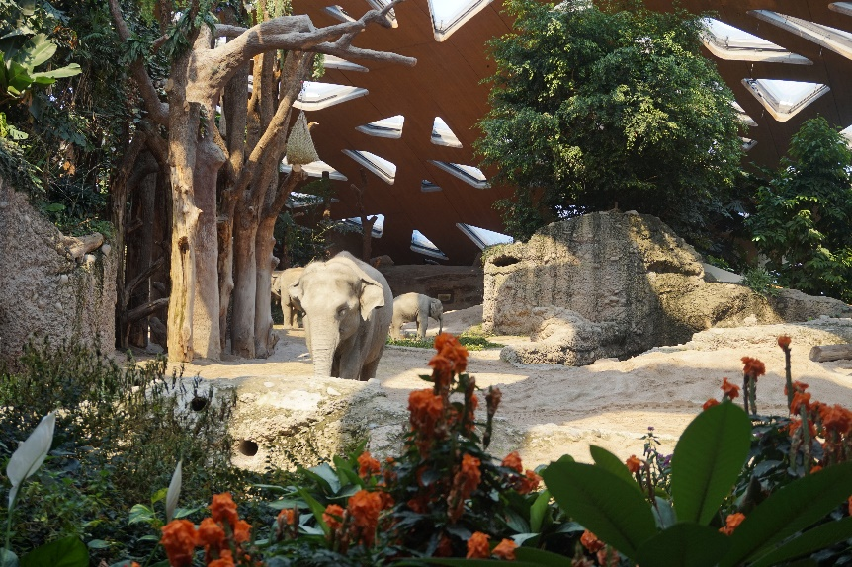schätzen die unscheinbaren Grenzen und die daraus resultierende Nähe: „[…] und man hat das Gefühl, man ist recht nah an den Tieren, das stimmt. Es ist nicht auch irgendwie eine mega Glaswand, es ist mehr mit dem Grün abgeschirmt, dass man nicht zu nah ist. Aber ja, man fühlt sich recht nahe, das ist mega schön. Ja, es wirkt so offen.“[73] Nicht nur die Anlage selbst, sondern auch der Weg zur Anlage wird für sein wildes Erscheinen gelobt: „Aber der Weg hierher ist sehr verwachsen, wunderschön, als ich vor – wenn war ich denn da? – also in der letzten Zeit schon einige Male, aber vorher einmal, vor knapp drei Jahren- und es hat sich unheimlich gemacht, dass es so verwachsen ist und einfach so natürlich, nicht einfach so Gras und zack, einfach so richtig authentisch.“[74] Die Interviewpartnerin schätzt die scheinbare Naturbelassenheit, in der sich der Mensch nicht einzumischen scheint. Sie empfindet ein Gefühl, sich effektiv in einer authentischen Umgebung zu befinden. Dass dieses wilde Erscheinen vom Zoo so gewollt ist, zeigte sich anhand etlicher MitarbeiterInnen, welche zeitgleich zum Zoobetrieb im Hintergrund vorzu ihre Aufräumarbeiten verrichteten. Auch die Studentinnen sprechen das natürliche Aussehen der Anlage an:

Abbildung 1: Innenbereich des Elefantenhauses Kaeng Krachan. (Quelle: eigene Aufnahme)

B2: „Also ich finde die Natur schön, dass es so viele verschiedene Bäume und Höhlen gibt, wo sie sich auch ein bisschen verstecken können.“

B1: „Dass es so grün ist, ja. Und ich finde, es ist recht natürlich gemacht. So die Felsensachen und so. Es sieht nicht künstlich aus. Wahrscheinlich ihrer Umgebung getreu.“[75]

Es wird automatisch angenommen, dass die Anlage der ursprünglichen Umgebung des thailändischen Elefanten entsprechend gestaltet wurde.

Im Gespräch mit der freiwilligen Helferin des Zoos beantwortet sie die Frage, ob die Deko für die BesucherInnen oder für das Wohlergehen der Elefanten bestimmt sei, wie folgt:

„In erster Linie ist es nicht für die Elefanten- für die Besucher, weil wir zeigen den Lebensraum und eine Problematik. Wenn Sie hier oben die Hütte sehen, ähm die Bambushütte, diese haben wir extra schräg gebaut, um zu zeigen, was ein Elefant für eine Kraft und Zerstörung hat, wenn es ein Mensch-Tier-Konflikt gibt. Aber den Tieren selber, gemäss dem Doktor Zingg, ist es eigentlich scheissegal, ob die Wand aus Bretter ist oder Kunstfelsen. Er muss sich wohlfühlen, er muss sein Bedürfnis stillen können, sei es ein Kratzbaum zu haben, Futter- und dann ist es ihm wohl… Der Rest ist eigentlich für den Besucher gemacht.“[76]

Die Futterstellen seien ebenfalls eine Annäherung an die Natur. „Da [in der Wildnis] hat er auch nicht immer seine Krippe, wo er sein Futter haben kann, er muss es suchen gehen und natürlich auch die Bewegung, die er damit bekommt. Aber das Optische, das ist für den Besucher.“[77] Beim ersten Gesprächsausschnitt betont sie, zitiert nach Dr. Zingg, dass die Elefanten sich nicht um die Ästhetik der Anlage kümmern würden, sondern die Dekoration der Unterhaltung, aber auch der Bildung der BesucherInnen dienen würde. Dies stimmt mit der Aussage Steinkrügers aus der Literatur überein: „Es ist nicht das Tier, welches die Gestaltung benötigt, sondern der Besucher, der es auf ästhetischer und handwerklicher Ebene würdigt und sein Gewissen damit beruhigt“[78].

Im Gegensatz zum vorherigen Zitat Steinkrügers, kann die Aussage, dass ein/eine BesucherIn nichts lernen würde, da immer nur ein ‚Image‘ eines Tiers oder seiner Herkunft gezeigt werde, aufgrund der folgenden Aussagen der Studentinnen widerlegt werden.[79] Zwar sei ihnen bewusst, dass es sich nicht um die wirklichen Tiere aus der Wildnis handeln würde, doch hätten sie trotzdem das Gefühl, man bekomme einen gewissen Eindruck vom wild lebenden Tier: „Es ist sicher anders, als wenn man sie in der Umgebung sieht. […] und man weiss, dass sie halt wild leben. Aber auf jeden Fall, es gibt einen guten Eindruck, wie es sein könnte.“[80] Auch die Frau mit ihrem Enkelkind untermauert diese Aussage. Ein Besuch der Anlage würde nicht eine Reise nach Asien ersetzen, aber das müsste sie auch nicht. Es sei vielmehr eine Bereicherung für jene, die noch nicht gereist seien: „Aber für die Kinder einfach so viel Nähe- einfach die Tiere so nahebringen – Sie [verweist auf Enkeltochter] kennt wahnsinnig viele Tiere, auch dank dem Zoo und natürlich auch durch Kommunikation mit den Eltern und uns und alle…“[81]

## Zur Vermittlung von Informationsinhalten und Darstellung der Kultur

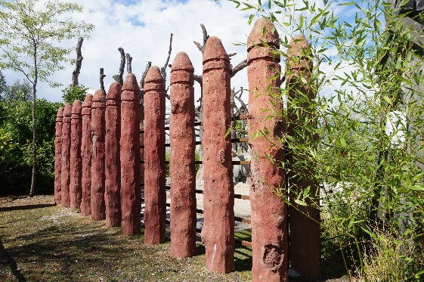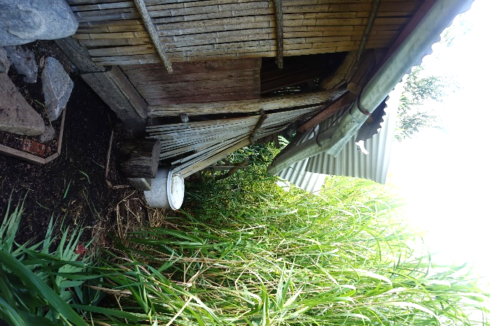Wie in der Theorie schon von Rübel und Zingg gezeigt wurde, wird mittels der Elefantenanlage Kaeng Krachan des Zoo Zürichs der gleichnamige Nationalpark in Thailand unterstützt. Die Elefanten im Zoo seien Botschafter ihrer Verwandten aus der Wildnis.[82] Diese Verbindung zum Tierschutzprojekt wird durch Poster und Zertifikate, wie auch durch ein ausgestelltes Relief des National Parks ersichtlich. Im Zentrum steht der Mensch-Elefanten-Konflikt, der den BesucherInnen mittels Informationstafeln, Anschauungsmaterial und audiovisuellen Medien näher gebracht werden soll.[83] Als bedeutsames Objekt um diesen Konflikt zu visualisieren gilt die Bambushütte (siehe Abbildung rechts), welche sich im Aussenbereich des Parks befindet. Die freiwillige Helferin des Zoos kommentierte hierzu: „[…] Wenn Sie hier oben die Hütte sehen, ähm, die Bambushütte, diese haben wir extra schräg gebaut, um zu zeigen, was ein Elefant für eine Kraft und Zerstörung hat, wenn es ein Mensch-Tier-Konflikt gibt […]“[84]. Auch die roten Holzpfähle (siehe Abbildung links), welche die Tiere im Innern der Aussenanlage halten, sind den thailändischen Schutzzäunen nachgeahmt, welche dort die Tiere dem Dorf fernhalten sollen. Die ‚echten‘ Zäune werden im 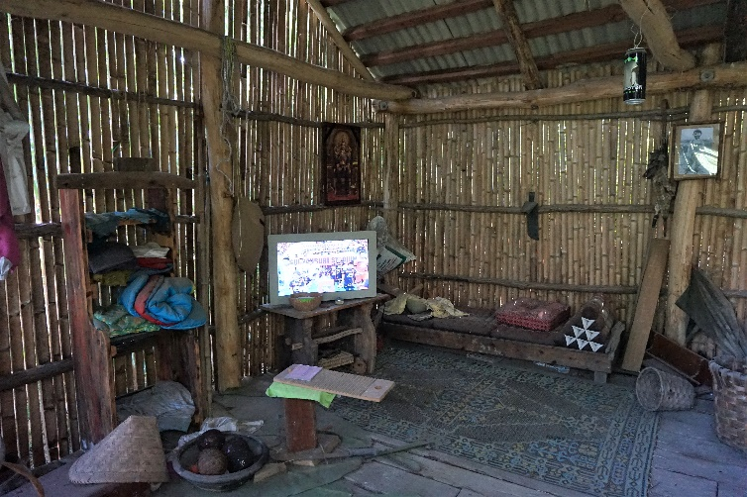Informationsvideo, das in Dauerschlaufe läuft, gezeigt.

Abbildung 2: Nachbildung der Elefantenschutzzäune in Thailand.   
(Quelle: eigene Aufnahme)

Abbildung 3: Schräg gebaute Bambushütte um den Mensch-Elefanten-Konflikt zu visualisieren. (Quelle: eigene Aufnahme)

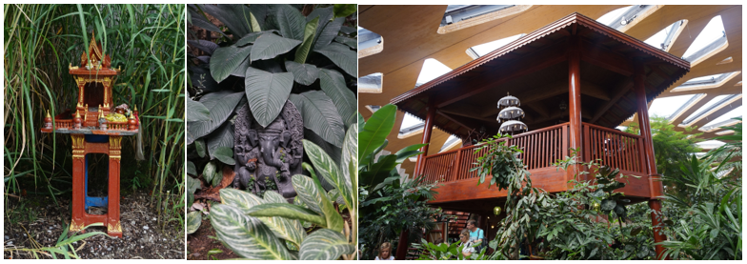Die oben angesprochene Bambushütte hat aber nicht nur die Funktion, den ‚Mensch-Elefanten-Konflikt‘ zu visualisieren, sondern bietet auch einen Einblick in den Alltag einer thailändischen Familie. Das Innere der Hütte ist so eingerichtet, als ob eine Familie sie gerade eben verlassen hätte (siehe Abbildung rechts). Am Fernseher läuft eine thailändische Fernsehsendung, überall liegen Alltagsgegenstände herum. Die Dekoration der gesamten Anlage entspricht der Vorstellung von thailändischer Alltagskultur. Die Lodge ist wie ein Baumhaus auf Bambusstelzen gestaltet und eine Art asiatischer Lampenschirm ist zu sehen. Beim Gang durch die Anlage entlang den vorgefertigten Pfaden, tauchen immer wieder Götterstatuen in Elefantengestalt, kleine farbige Altare oder Werkzeuge aus Naturmaterialien und leere Dosen mit thailändisch Beschriftung auf. Dies erinnert an Wesselys Zitat von Martin 1878, der von den Torbögen, Türmchen und exotischen Malereien schrieb, welcher er als ‚Phantasiestyl‘ bezeichnete.[85] Nach Wessely würden diese Kulissen zur stereotypen Vorstellung der RezipientInnen beitragen.[86] Auf der Anlage spazieren freilaufende Hühner herum, was an eine Dorfsituation im dichten Dschungel erinnert. Wie dies Steinkrüger thematisiert hatte, ist sogar die Gestaltung der sanitären Anlagen und die Gastronomie der Kultur des Herkunftslandes der Elefanten angepasst.[87] Die Eingänge zu den Toiletten bestehen aus Naturmaterialen und sind mit thailändischem Schriftzug beschildert. Die Dekoration im Innern beinhaltet geschnitzte Holzspiegelrahmen und Tapeten mit asiatisch aussehendem Elefantenmuster. Am Kiosk werden thailändische Speisen serviert und Souvenirs, welche sich auch auf den Märkten Bangkoks wiederfinden würden, teilen sich die Theke mit Elefantenstofftieren und -plastikfiguren. Mit Hilfe der Literatur kann gesagt werden, dass das Alltagsleben der Menschen gezeigt werden soll, wie das auch schon Hagenbeck und seine Nachfolger mit ihren Immersionsanlagen machten.[88]

Abbildung 5, 6 und 7: Thailändische Einrichtung im Elefantenhaus Kaeng Krachan. (Quelle: eigene Aufnahme)

Abbildung 4: Die Innenausstattung der Bambushütte. (Quelle: eigene Aufnahme)

Auf die Frage hin, ob das auch in Ordnung sei, dass die Anlage thailändisch eingerichtet sei, entgegnete die ältere Dame, welche den Zoo mit ihren Enkelkindern besuchte: „Ja ich finde schon, es ist ja nicht übertrieben, man wird zu nichts verknurrt in dem Sinn“[89].

## Zur Problematik der fehlenden Zeit

Es wurde im vorherigen Unterkapitel gezeigt, dass versucht werde, den ‚Mensch-Elefanten-Konflikt‘ auf vielfältige, ansprechende Art und Weise den BesucherInnen zu vermitteln. In meinen Beobachtungen, wie auch im Gespräch mit den Interviewpartnerinnen hat sich aber gezeigt, dass das Angebot der Informationsbeschaffungsmöglichkeiten nur beschränkt genutzt werde. Aus meinen Untersuchungen haben sich zwei Gründe gezeigt, die nachfolgend illustriert werden sollen.

Ein Argument, weshalb keine Zeit zum Lesen der Informationstafeln bleibe, sei die Anwesenheit von Kindern:

„[…] also ich kann mich jetzt nicht so extrem fokussieren auf alles, weil sie [verweist auf Enkeltochter] ist natürlich ein bisschen schnelllebig und sieht etwas und manchmal gefällt es ihr und dann schon wieder weiter und und und, dann ist es nicht gleich, wie wenn ich jetzt alleine unterwegs wäre. Eben, so ein Objekt, welches man ganz genau anschauen kann und in Augenschein nehmen kann.“[90]

Aufgrund der Komplexität der Informationen und das leicht schwindende Interesse der Kinder, sei es schwierig, sich Zeit zu nehmen. Man müsse dabei sich selbst „zurückstecken“[91]. Doch es könne auch anders rum sein. Das Gespräch mit der freiwilligen Helferin hat gezeigt, dass auch die Erwachsenen diejenigen sein können, welche ungeduldig werden und weiter gehen möchten: „[…] Es gibt Eltern, die kommen mit den Kindern und sagen ‚Frag sie jetzt‘ und ‚Hast du jetzt das beantwortet bekommen?‘, Interesse haben und andere Eltern sagen, ‚Komm, jetzt gehen wir endlich!‘, Das ist jetzt auch etwas, wo Bildung, Kultur, was auch immer zusammenspielt.“[92]

Dies sind sicherlich nicht die einzigen Gründe, welche die BesucherInnen davon abhalten, sich mit der Thematik rund um den Elefanten zu beschäftigen, doch zeigen sie, dass vielfach die Unterhaltung bei einem Zoobesuch im Vordergrund steht.

# Fazit und Ausblick

Die Ergebnisse dieser empirischen Arbeit zeigen, dass das natürliche Erscheinungsbild der Elefantenanlage von den BesucherInnen geschätzt wird. Die Immersion wird durch die ‚grünen Grenzen‘ möglich, keine Gräben und Glasscheiben trennen die BesucherInnen sichtbar von den Tieren. Das wilde Erscheinen der Anlage und des Pfades dorthin intensivieren das Erlebnis.

Die Arbeit zeigt ausserdem, dass die Elefantenanlage nicht nur der Unterhaltung dient, sondern auch viele pädagogische Elemente enthält. Ob diese auch studiert werden, hängt von dem/der BesucherIn ab. Auch wenn die zusätzlichen Informationen, wie in diesem Beispiel zum Mensch-Elefanten-Konflikt, nicht gelesen werden, so spielt der Zoo eine wichtige Rolle als Ort der Begegnung mit exotischen Tieren. Es handelt sich zwar hierbei nicht um wilde ‚authentische‘ Exemplare, aber wurde durch die Interviews gezeigt, dass ein Eindruck gewonnen werden kann, wie ein solches Tier aussieht und sich verhält.

Mit der Dekoration der Anlage wird versucht die thailändische Kultur wiederzugeben. Durch gewisse spezifische Objekte wird ein stereotypes Bild des Alltags der Menschen aus dem Heimatland der Elefanten vermittelt. Dies kann mit den Völkerschauen verbunden werden, doch sind nicht mehr die Menschen die Ausstellungsobjekte, sondern nur ihre Artefakte. Dies kann mittels der Argumente zur Stereotypenverbreitung aus der Literatur problematisiert werden, doch wurde aus der eigenen Forschung ersichtlich, dass die thailändische Dekoration nicht als bevormundend empfunden wurde. Trotzdem sollte das Argument Siegmundts beachtet werden: Menschgeschaffene Anlagen sind immer künstlich.[93] Demnach muss bei einem Besuch solcher Immersionsanlagen das Gesehene auf diesen Aspekt hin reflektiert werden.

Mit zunehmenden technischen Fortschritten ist anzunehmen, dass die Elefantenhaltung in Zukunft noch weiter optimiert werden kann. Mit Technologien wie zum Beispiel Virtual Reality ist zu fragen, ob dadurch dem/der BesucherIn noch intensivere Erlebnisse geboten werden könnten und wie sich diese auf kulturwissenschaftliche Fragestellungen der Authentizität und Stereotypenbildung auswirken würde. Dies wären weiterführende, interessante Forschungsmöglichkeiten.

# Literaturverzeichnis

Baratay, Éric und Elisabeth Hardouin-Fugier: Zoo. Von der Menagerie zum Tierpark. Berlin:   
 Wagenbach, 2000, 200-213.

Foucault, Michel: Von anderen Räumen (1967). In: Jörg Dünne und Stephan Günzel (Hg.):   
 Raumtheorie. Grundlagentexte aus Philosophie und Kulturwissenschaften. Frankfurt   
 am Main: Suhrkamp, 2006, 317-329.

Hopf, Christel: Qualitative Interviews – ein Überblick. In: In: Flick, Uwe und von Kardoff, Ernst   
 und Steinke, Ines (Hg.): Qualitative Forschung. Ein Handbuch. Reinbeck bei Hamburg:   
 Rowohlt Taschenbuch Verlag, 2015, 349-360.

Lüders, Christian: Beobachten im Feld und Ethnographie. In: Flick, Uwe und von Kardoff,   
 Ernst und Steinke, Ines (Hg.): Qualitative Forschung. Ein Handbuch. Reinbeck bei   
 Hamburg: Rowohlt Taschenbuch Verlag, 2015, 384-401.

Rübel, Alex/Zingg, Robert: Kaeng Krachan Elefantenpark für Asiatische Elefanten (Elephas   
 maximus Linnaeus, 1758) im Zoo Zürich. In: Zool. Garten N.F. 84 (2015) 1–12.

Schmidt-Lauber, Brigitta: Das qualitative Interview oder: Die Kunst des Reden-Lassens. In:   
 Götsch, Silke und Lehmann, Albrecht (Hg.): Methoden der Volkskunde. Positionen,   
 Quellen, Arbeitsweisen der Europäischen Ethnologie. Berlin: Reimer, 2001, 165-186.

Hauser-Schäublin, Brigitta: Teilnehmende Beobachtung. In: Beer, Bettina (Hg.): Methoden   
 und Techniken der Feldforschung. Berlin: Reimer, 2003, 33-54.

Siegmundt, Julia: Eine „grüne Hölle“ im Zoo. Die Regenwaldhalle als idealisiertes Habitat in   
 Europa. In: Jessica Ullrich (Hg.): Zoo (Tierstudien, 7). Berlin: Neofelis, 2015, 81-91.

Spittler, Gerd: Teilnehmende Beobachtung als Dichte Teilnahme. In: Zeitschrift für   
 Ethnologie, 126. 1 (2001), 1-25, URL: https://www.jstor.org/stable/25842798   
 (Abgerufen am 13.08.2018).

Steinkrüger, Jan-Erik: Kultur im Zoo. Von Menschenzoos und Völkerschauen. In: Jessica   
 Ullrich (Hg.): Zoo (Tierstudien, 7). Berlin: Neofelis, 2015, 45-53.

Steinkrüger, Jan-Erik: (Kultur-) Landschaften in Themenwelten. In: Steinkrüger, Jan-Erik:   
 Thematisierte Welten. Bielefeld: Transcript, 2013, 150-244.

Wessely, Christina: „Künstliche Tiere etc.” Zoologische Schaulust um 1900. In: NTM   
 Zeitschrift für Geschichte der Wissenschaften, Technik und Medizin 16/2 (2008), 153-  
 182.

Weiteres Material:

Duden Online, Immersion, URL: https://www.duden.de/rechtschreibung/Immersion   
 (Abgerufen am 30.07.2018)

Faktenblatt Kaeng Krachan Elefantenpark, Zoo Zürich AG, Mediendokumentation Ausgabe   
 2018, URL: https://www.zoo.ch/sites/default/files/file/Der_Zoo_Zuerich/Medien/  
 Faktenblatt02_KKEP_2017.pdf (Abgerufen am 31.07.2018).

Kaeng Krachan Elefantenpark, Zoo Zürich, URL: https://www.zoo.ch/de/visiting-  
 zoo/areas/kaeng-krachan-elefantenpark (Abgerufen am 13.04.2018).

Leitbild und Ziele, Zoo Zürich, URL: https://www.zoo.ch/de/der-zoo-z%C3%BCrich/leitbild-  
 und-ziele (Abgerufen am 31.07.2018).

Medien, Zoo Zürich, URL: https://www.zoo.ch/de/medien (Abgerufen am 31.07.2018).

Mensch-Elefant-Konflikt, Zoo Zürich, URL: https://www.zoo.ch/de/naturschutz-  
 tiere/naturschutzausstellungen/mensch-elefant-konflikt (Abgerufen am 31.07.2018).

Organigramm Zoo Zürich AG, URL: https://www.zoo.ch/sites/default/files/file/Der_Zoo_  
 Zuerich/Organigramm_Zoo_Zuerich_AG_012018.pdf (Abgerufen am 30.07.2018).

Jan-Erik Steinkrüger, Universität Graz, URL: https://geographie.uni-graz.at/de/institut/  
 mitarbeiterinnen/wissenschaftliches-personal/jan-erik-steinkrueger/ (Abgerufen am   
 06.08.2018).

# Abbildungsverzeichnis

Abbildung Titelblatt: Der Elefantenpark Kaeng Krachan von aussen. (Aufnahme von Olivia Frigo-Charles, Zürich, 14.08.2018).

Abbildung 1: Innenbereich des Elefantenhauses Kaeng Krachan. (Aufnahme von Olivia Frigo-Charles, Zürich, 14.08.2018). 14

Abbildung 2: Nachbildung der Elefantenschutzzäune in Thailand. (Aufnahme von Olivia Frigo-Charles, Zürich, 14.08.2018). 16

Abbildung 3: Schräg gebaute Bambushütte um den Mensch-Elefanten-Konflikt zu visualisieren. (Aufnahme von Olivia Frigo-Charles, Zürich, 14.08.2018). 16

Abbildung 4: Die Innenausstattung der Bambushütte. (Aufnahme von Olivia Frigo-Charles, Zürich, 14.08.2018). 17

Abbildung 5, 6 und 7: Thailändische Einrichtung im Elefantenhaus Kaeng Krachan. (Aufnahmen von Olivia Frigo-Charles, Zürich, 14.08.2018). **Fehler! Textmarke nicht definiert.**

# Anhang

## Beobachtungsprotokoll

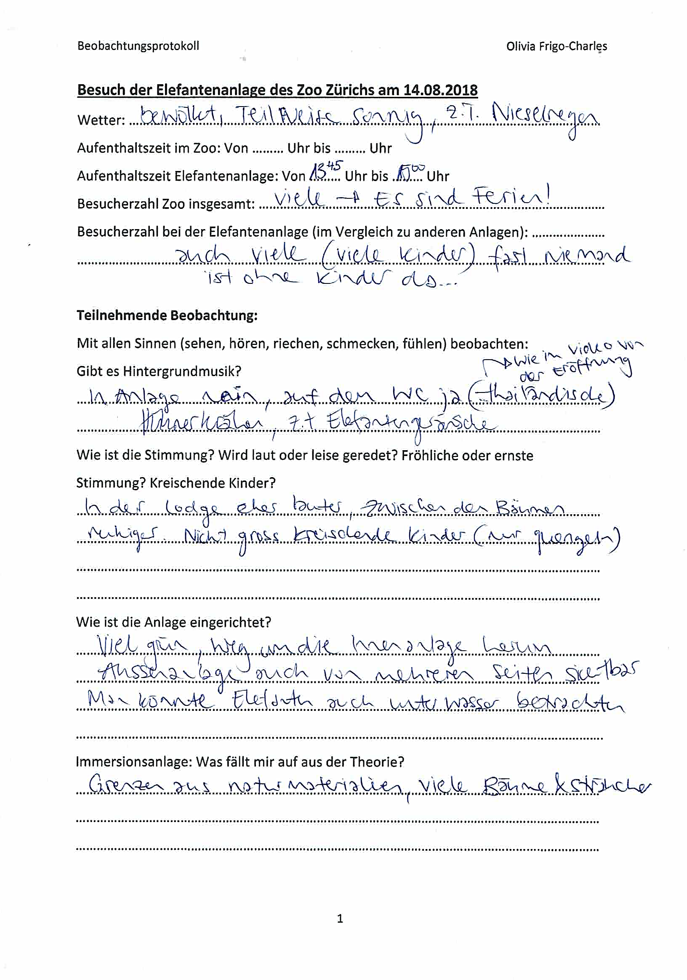

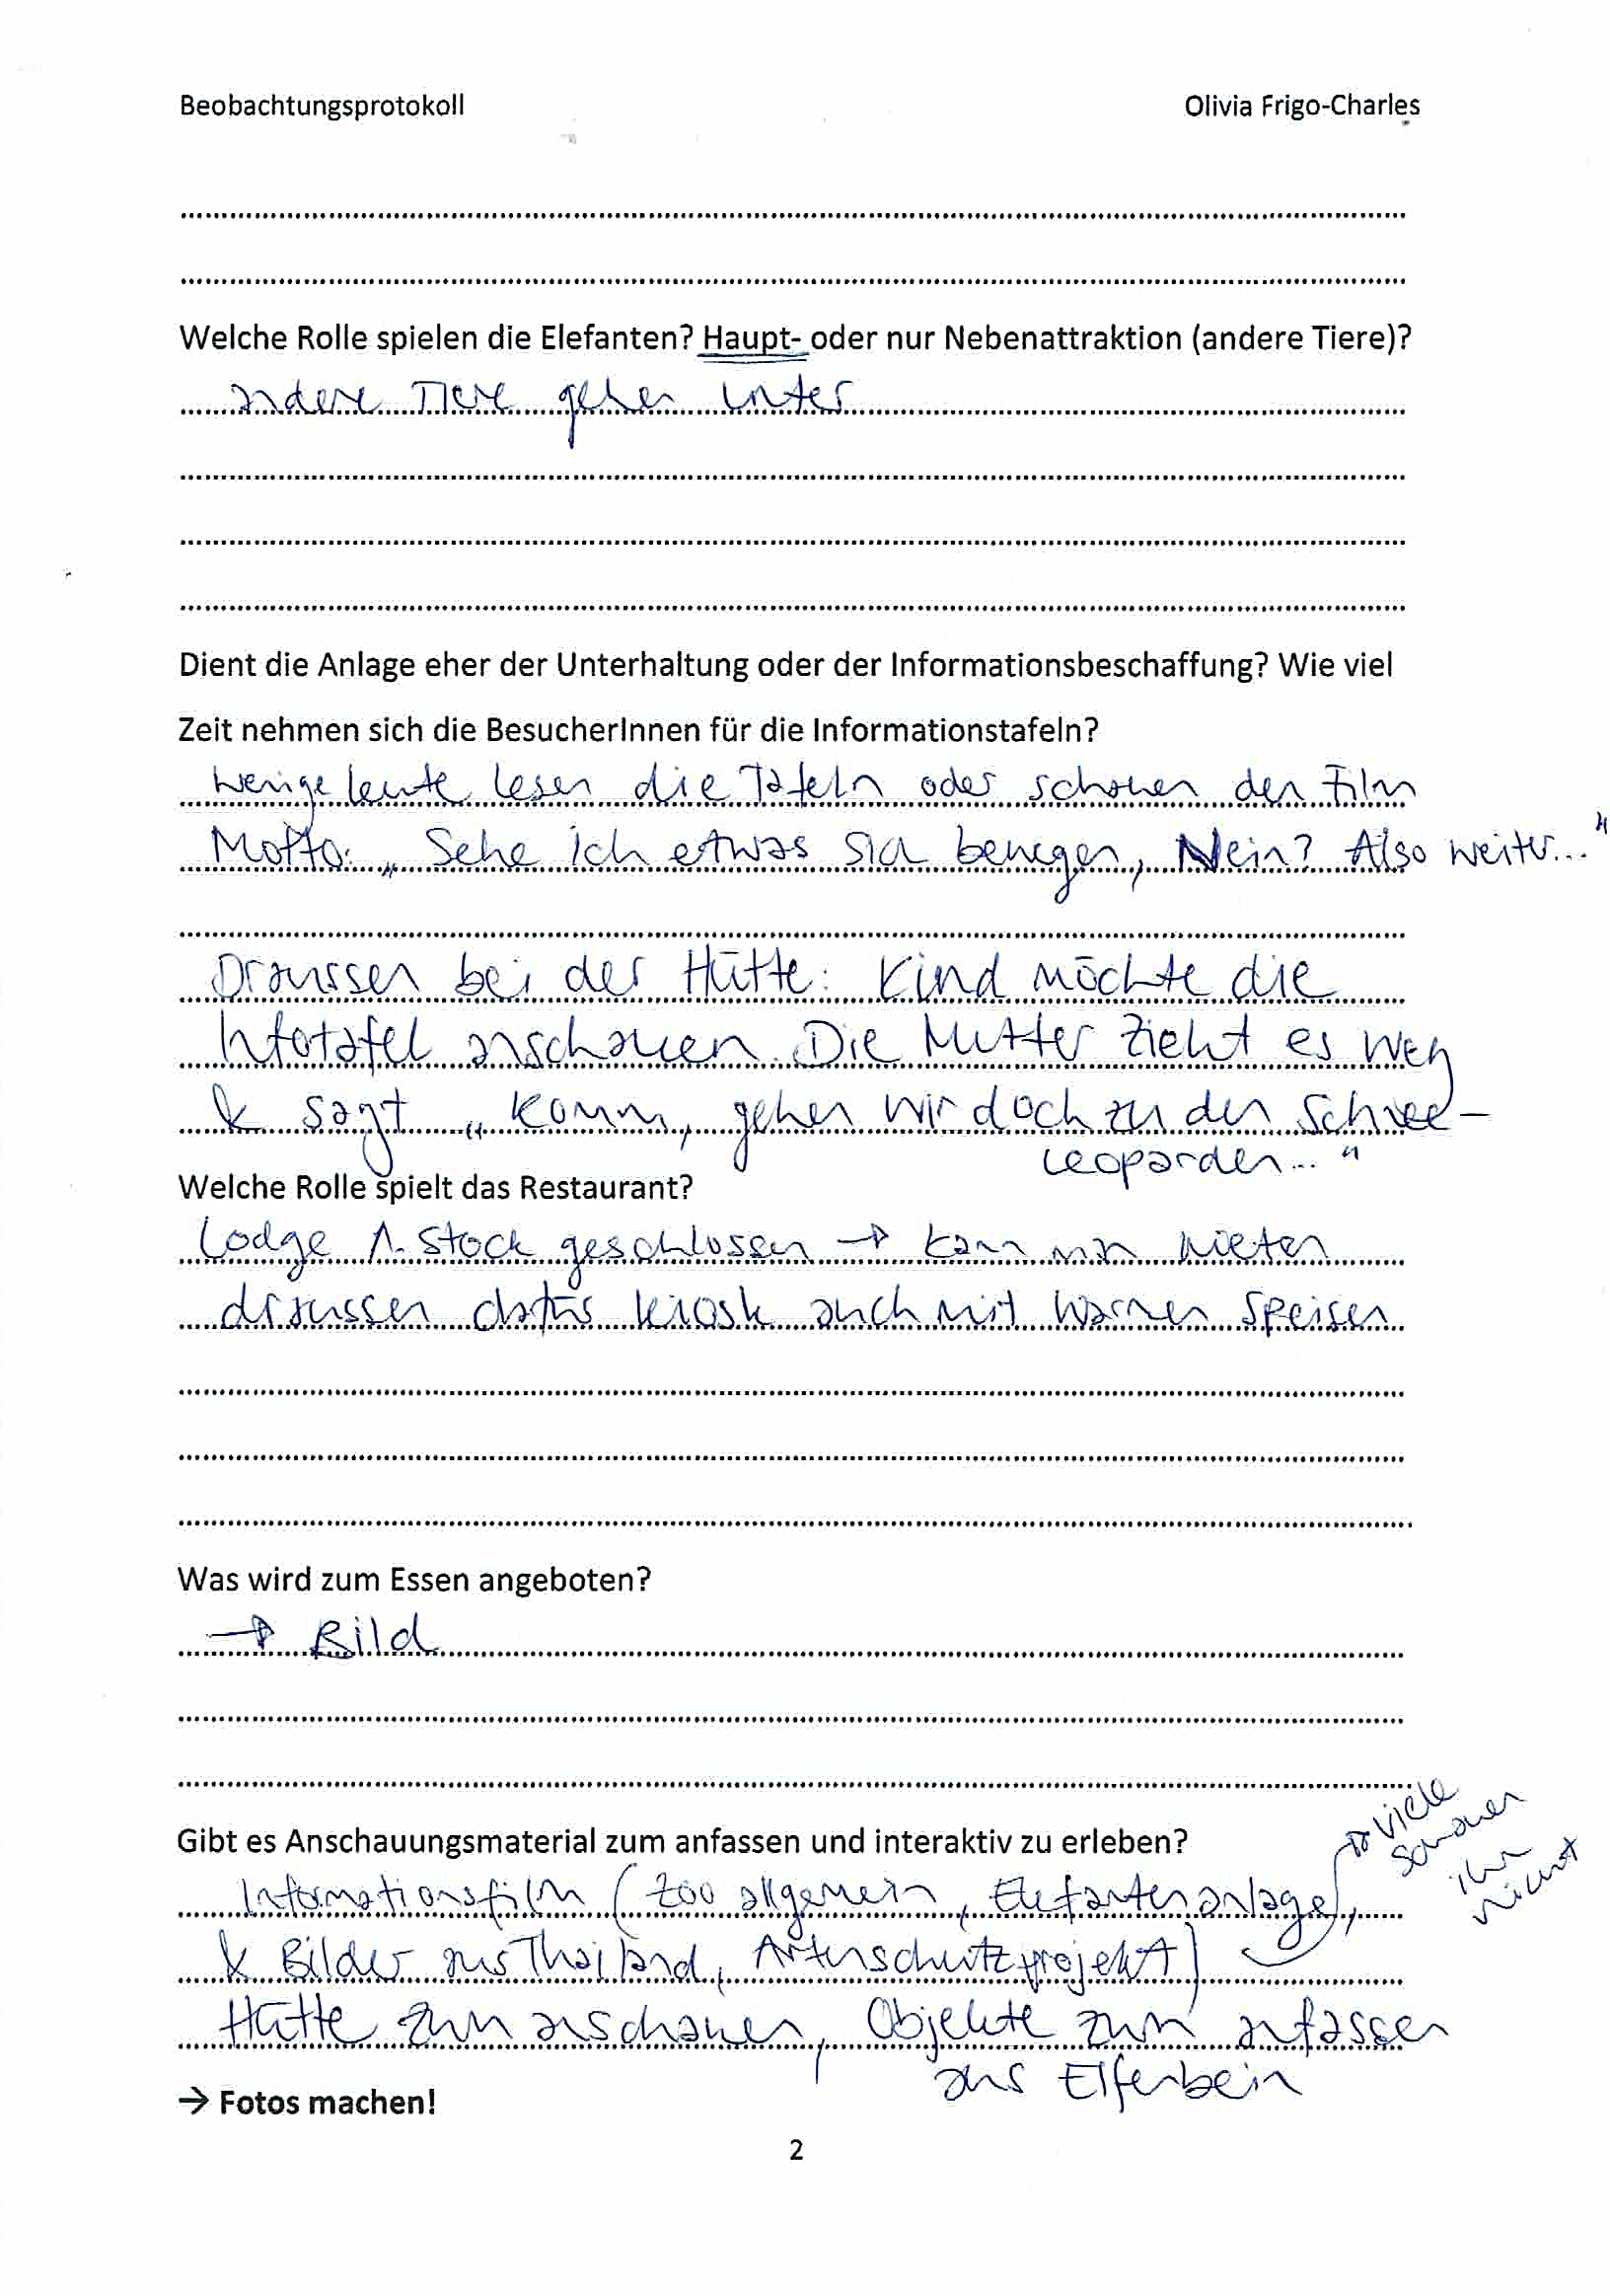

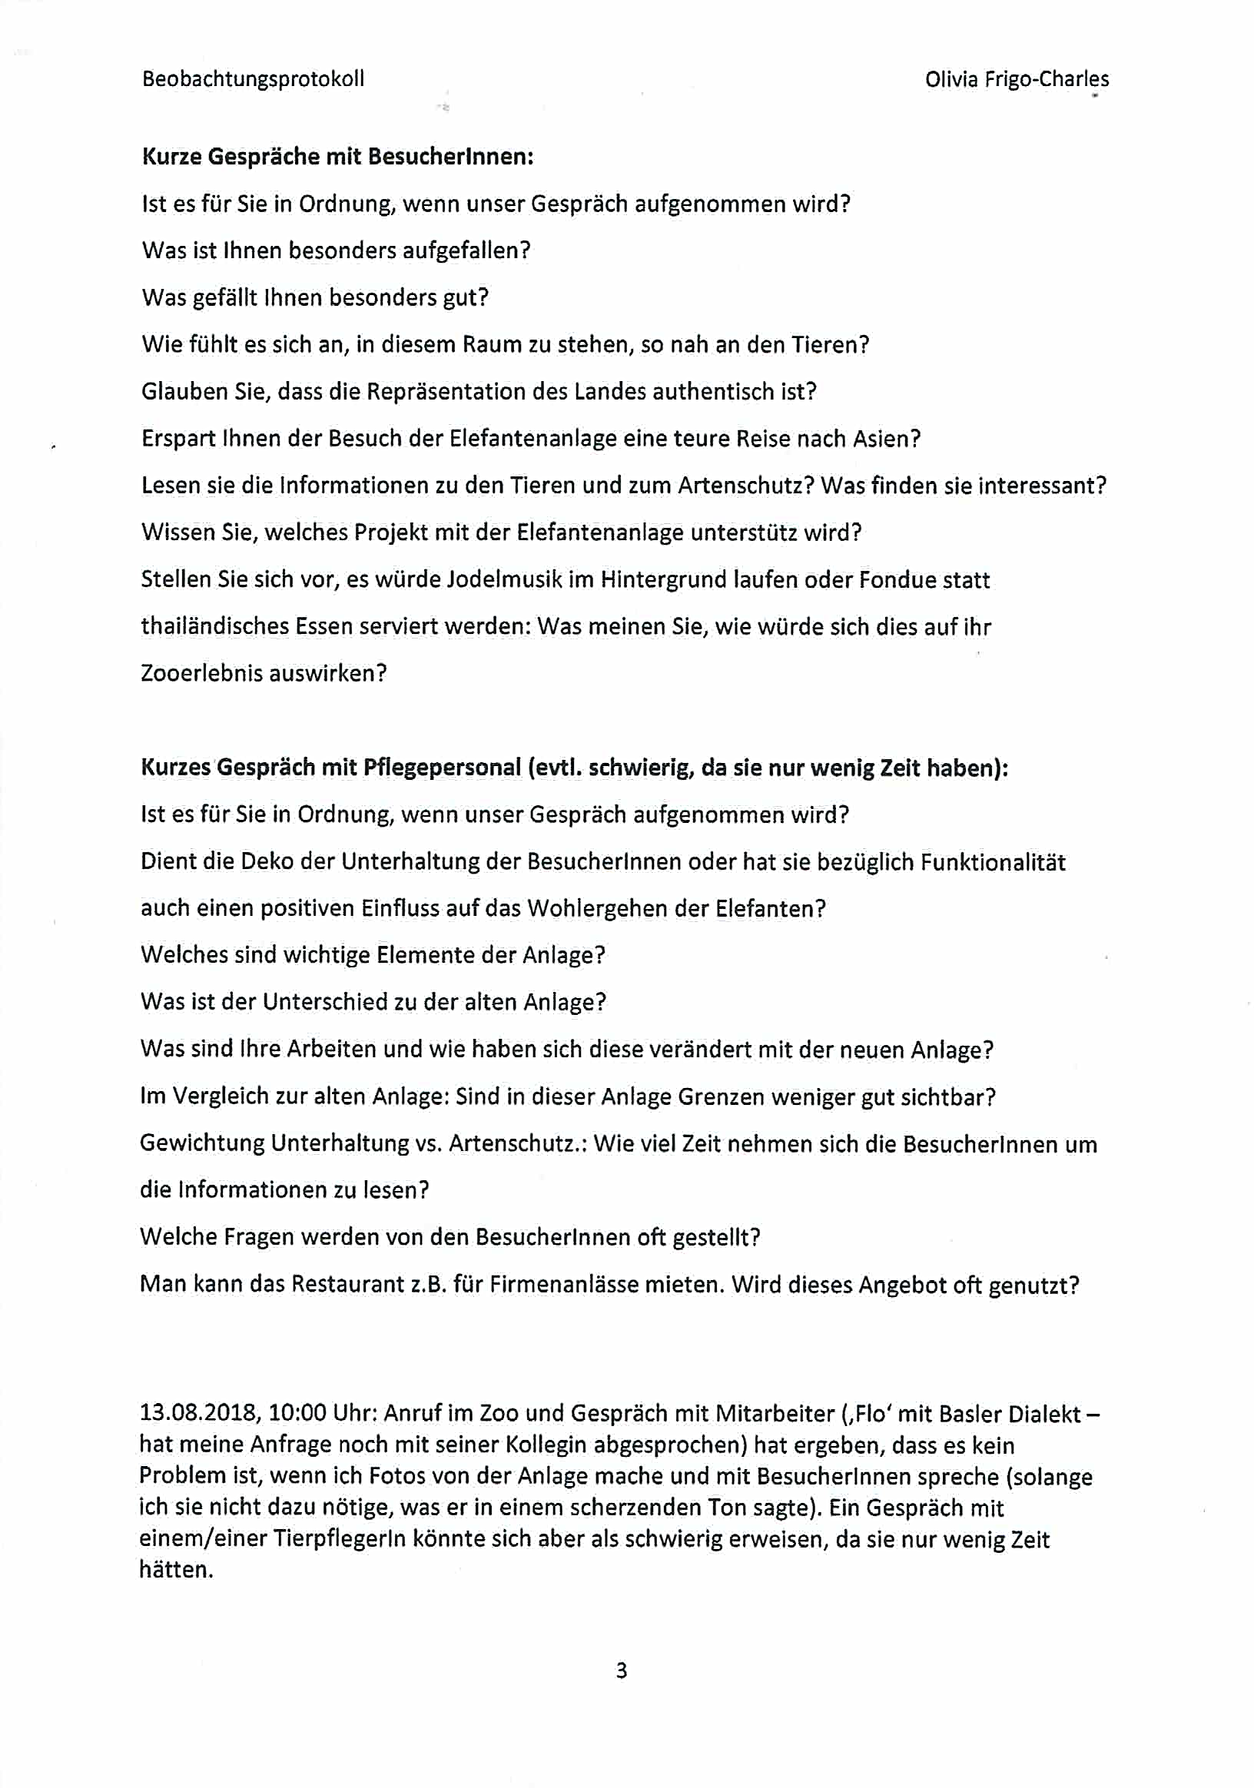

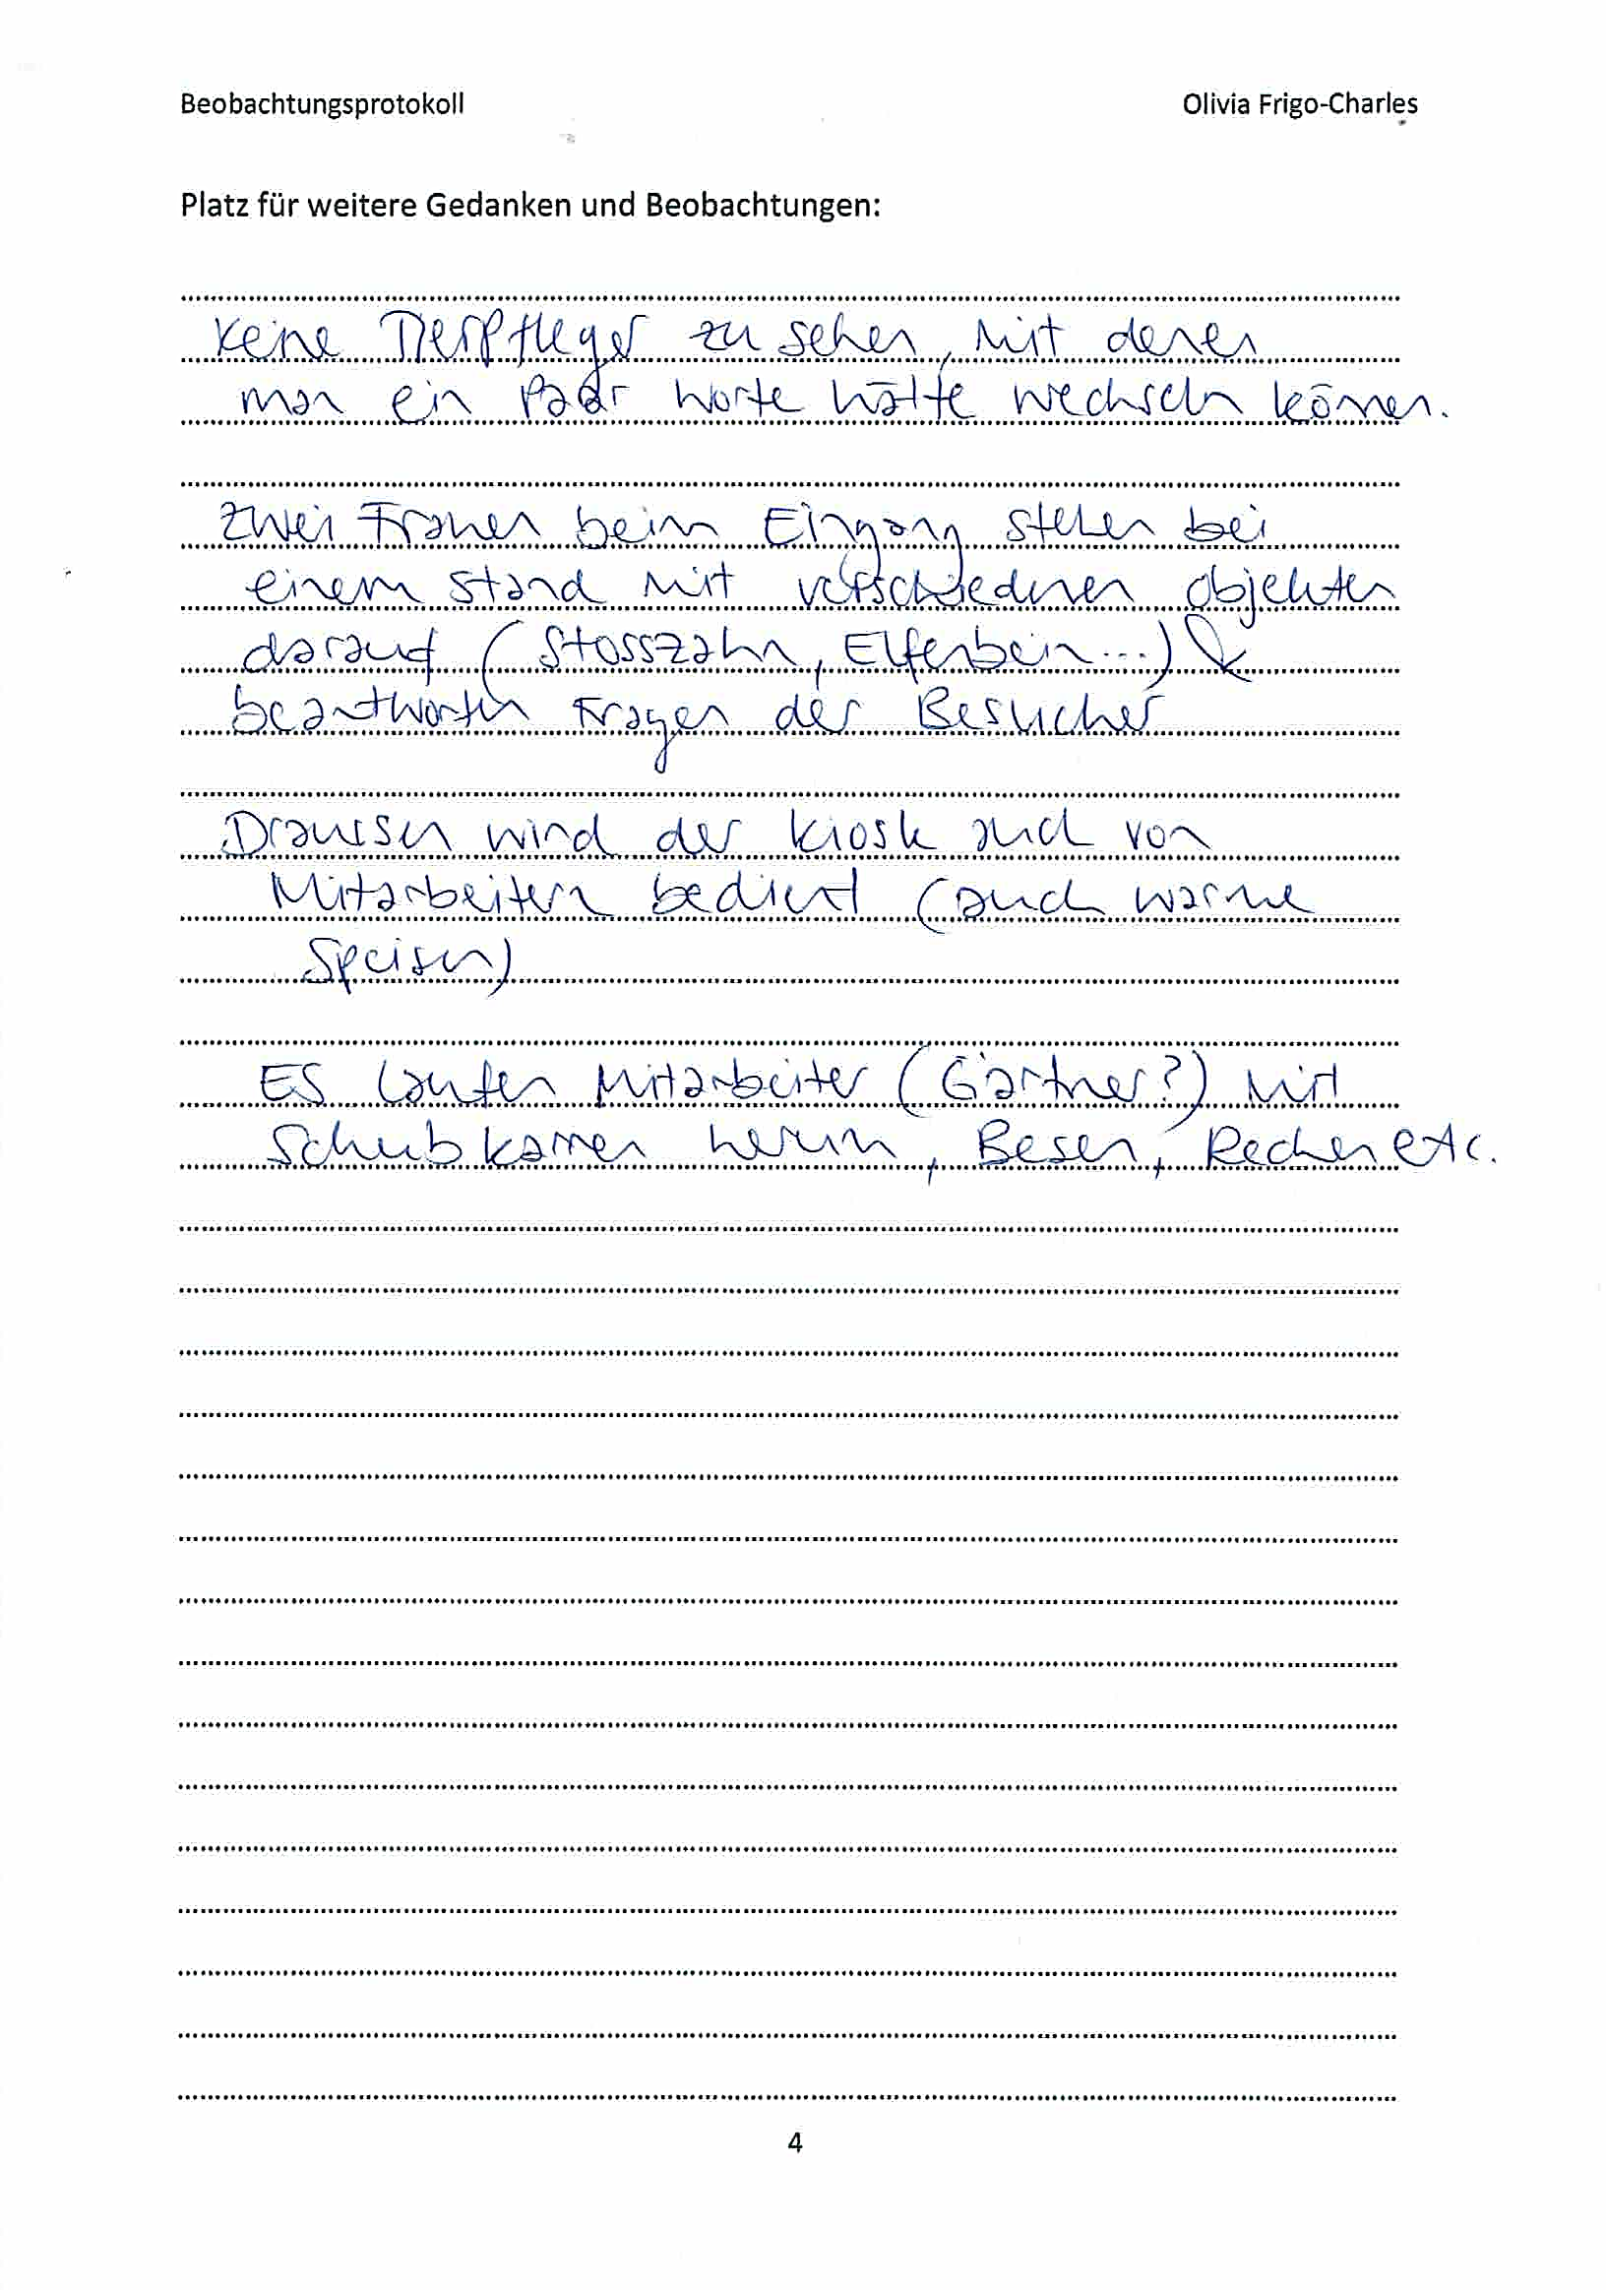

## Transkription der leitfadengestützten Interviews

*I: Interviewerin, B: Befragte (B1 und B2 für Gruppeninterview)*

**Interview 1:**

**Zoobesucherin aus dem Rheintal, 68 Jahre alt, sass mit ihren Grosskindern bei der Unterwasserscheibe, wo auch der Informationsfilm gezeigt wurde. Im Hintergrund sind Kinderstimmen hörbar und die Geräusche des Films.**

I: Was ist Ihnen besonders aufgefallen an dieser Anlage? 00:00:03

B: Also ich bin nicht das erste Mal hier. Einfach- dass die Elefanten können- eben, dass sie nicht unterhalten werden, sondern dass sie selber schauen können, selber Futter suchen und so weiter. Dass die Begegnung mit den Mitarbeitern gering gehalten wird, gegenüber von vorher. Das ist schon ein riesiger Fortschritt. 00:00:28

I: Also Sie haben die Anlage vorher gekannt?

B: Ja. 00:00:31

I: Was ist der grösste Unterschied?

B: Ich kann mich nur daran erinnern, dass sie dort immer nur in einer Reihe standen. Mehr weiss ich eigentlich nicht, ich bin ja auch nur ein Teenie gewesen. Also das ist schon ein riesiger Unterschied, die Investitionen sind schon gewaltig. Anstrengungen- Also ich finde es positiv, sehr. Und auch - ich weiss gar nicht ob sie das Wasser vorher hatten. Das weiss ich jetzt eben nicht. Das ist schon zu lange her. Ja und sie haben – vieles ist auch, was machbar war, denke ich, jetzt so nah wie möglich zu der Natur… Ich mein irgendwann noch mehr wäre illusorisch. 00:01:18

I: Haben sie das Gefühl es kommt der Natur so nah wie möglich? 00:01:24

B: Die Elefanten, die hier sind, sind schon vorher schon im alten Zoo gewesen. Es ist ja sicher positiv, wenn Sie einen Elefanten direkt von, weiss nicht, Thailand oder so nehmen, das wäre vielleicht schon zu krass, aber es ist noch schwierig… 00:01:43

I: Und etwas wo Ihnen ganz besonders gut gefällt?

B: Summa sumarum eigentlich alles, nein jetzt nicht so – ich muss immer auf sie schauen (zeigt zu ihrer Enkeltochter) bin ein bisschen abgelenkt, also ich kann mich jetzt nicht so extrem fokussieren auf alles, weil sie ist natürlich ein bisschen schnelllebig und sieht etwas und manchmal gefällt es ihr und dann schon wieder weiter und und und, dann ist es nicht gleich, wie wenn ich jetzt alleine unterwegs wäre. Eben, so ein Objekt, welches man ganz genau anschauen kann und in Augenschein nehmen kann. Aber der Weg hierher ist sehr verwachsen, wunderschön, als ich vor – wenn war ich denn da? – also in der letzten Zeit schon einige Male, aber vorher Mal, vor knapp drei Jahren und es hat sich unheimlich gemacht, dass es so verwachsen ist und einfach so natürlich, nicht einfach so Grass und zack, einfach so richtig authentisch. 00:02:47

I: Wild?

B: Ja, wild. Eindeutig, ja. Das ist für mich eigentlich das Lebendigere, das Wilde und nicht alles, wie soll ich sagen, immer «schön im Schuss» auf Deutsch gesagt, oder. So vergleichbar wie bei einem Rasen, wenn Sie in einem Einfamilienhaus das Grün haben oder ob sie einfach eine Wiese haben. 00:03:10

I: Haben Sie das Gefühl es hat Ihnen eine Reise nach Asien erspart? (lacht)

B: Nein, nein! Das schon nicht, nein. Ich selber nicht, aber meine Tochter ist gewesen, das Mami von ihr (zeigt auf Enkeltochter) ist gewesen, jetzt ist sie am erziehen und Reisen braucht auch wieder Zeit, aber man kann nie das nacherleben, nein! Nein, das geht sicher nicht, aber das muss es auch nicht sein, denke ich. Das ist nicht der Zweck, oder. Aber für die Kinder einfach so viel Nähe- einfach die Tiere so nahebringen – Sie (verweist auf Enkeltochter) kennt wahnsinnig viele Tiere, auch dank dem Zoo und natürlich auch durch Kommunikation mit den Eltern und uns und alle… 00:03:47

I: Haben Sie das Gefühl, dass das Erlebnis vom Elefant in dieser Anlage anders ist als in der letzten Anlage?

B: Ja, ich glaube schon. Dort hatte man eher das Gefühl gehabt sie seien wie Gefangene, so wie ein Bärengraben, man muss fast – man hat den Bären, den Graben und dann Zuschauer. Nein, ich denke, es ist schon anders. 00:04:14

I: Ist Ihnen aufgefallen, dass es zwischendurch so Informationstafeln hat?

B: Ja… (seufzt) 00:04:26

I: Also haben Sie Zeit um das anzuschauen?

B: Nein, nein zu wenig. Also wenn Sie mit Kindern, kleinen Kindern, gehen, ist ihre Aufmerksamkeit halt schon den grössten Teil- ab einem gewissen Alter ist es besser, dann kann man auch alles vorlesen, zum Beispiel was ich noch nicht machen kann mit ihr (zeigt auf Enkeltochter), da ist sie noch zu klein dafür. Da wäre sie überfordert. Dann nimmt man sich halt selbst auch ein bisschen zurück – muss man zurückstecken, das ist logisch. 00:04:56

I: Das kommt dann noch.

B: Ja ich mache dann das mit ihr auch, wenn ich noch am Leben bin, wenn sie älter ist. 00:05:02

I: Noch eine ein bisschen lustige Frage: Wie wäre es jetzt für Sie, wenn jetzt hier im Hintergrund Jodelmusik laufen würde oder Fondue serviert werden würde?

B: Nein, nein, geht nicht- 00:05:13

I: Passt nicht?

B: Für mich nicht, nein. Also Swissness im gewissen Rahmen ja, aber äähm das muss nicht überall präsent sein, nein. Einfach so, für mich nicht, nein. 00:05:23

I: Auch wenn die Elefanten hier aufgewachsen sind? Eigentlich sind sie ja keine Thailänder? (lacht)

B: Nein, nein, würde nicht für mich passen. 00:05:29

I: Also ist das in Ordnung, dass jetzt alles so ein bisschen thailändisch eingerichtet ist?

B: Ja ich finde schon, es ist ja nicht übertreiben, man wird zu nichts verknurrt in dem Sinn. Nein. Ich mein jetzt das hier mit dieser Foundation (verweist auf den Bildschirm an dem der Informationsfilm läuft) und alles das ist- Ich finde das ist sinnvoll. Das ist so ein Schweizer wo hier… Ich habe nicht alles gehört… Aber ich finde, das ist sinnvoll. Das ist gut, ja. Nein, für mich nicht. 00:06:01

I: Danke viel mal.

B: Bitte gern geschehen (lacht)

**Interview 2:**

**Frau aus Uster, 51 Jahre alt, freiwillige Helferin des Zoo Zürichs, welche an einem Stand neben dem Eingang der Innenanlage Objekte aus Elfenbein zeigte, die man anfassen durfte und sie stand den BesucherInnen für allfällige Fragen bereit.**

I: Also, so die Deko ist ja eigentlich ein grosses Thema hier in dieser Anlage.

B: Mhm (zustimmend) 00:00:07

I: Ist sie für die Unterhaltung der BesucherInnen oder auch für die Elefanten, also so fürs Wohlergehen?

B: In erster Linie ist es nicht für die Elefanten- für die Besucher, weil wir zeigen den Lebensraum und eine Problematik. Wenn Sie hier oben die Hütte sehen, ähm die Bambushütte, diese haben wir extra schräg gebaut um zu zeigen, was ein Elefant für eine Kraft und Zerstörung hat, wenn es ein Mensch-Tier-Konflikt gibt. Aber die Tiere selber, gemäss dem Doktor Zingg, ist es eigentlich scheissegal, ob die Wand aus Bretter ist oder Kunstfelsen. Er muss sich wohlfühlen, er muss sein Bedürfnis stillen können, sei es ein Kratzbaum zu haben, Futter- und dann ist es ihm wohl… Der Rest ist eigentlich für den Besucher gemacht. 00:00:52

I: Also die ganzen Futteranlagen, dass sie etwas machen müssen fürs Futter?

B: Genau! Das ist natürlich auch eine Annäherung an die Natur. Da hat er auch nicht immer seine Krippe, wo er sein Futter haben kann, er muss es suchen gehen und natürlich auch die Bewegung, die er damit bekommt. Aber das Optische, das ist für den Besucher. 00:01:08

I: Ich habe gesehen, sie haben sehr viele, zum Teil auch versteckte, Informationstafeln- also zum Beispiel diese Hütte, ist ja nicht gerade prominent aufgestellt. Also man könnte ja schnell daran vorbeilaufen.

B: Richtig. 00:01:21

I: Wie viel Leute schauen sich das auch effektiv an?

B: Uuh, das ist schwierig. Das wüsste ich jetzt nicht. Es kommt ein bisschen drauf an, das sehen wir hier am Infotisch. Es gibt Leute, die schauen, nehmen etwas in die Hände und laufen weiter und dann gibt es Leute die wird man fast nicht mehr los. Das ist ganz verschieden, was der Mensch für einen Grund hat in den Zoo zu kommen: «Gehe ich mit, weil ich muss»? «Gehe ich mit, weil ich in der Gegend wohne und mehrmals komme»? Was habe ich überhaupt für eine Einstellung zu Tieren und zum Zoo? Das variiert wahnsinnig. Also wie viel Prozent kann ich nicht sagen, wie viel vorbeilaufen und den Zusammenhang sehen. Was man sagen kann, Leute, die gereist sind, reagieren anders auf gewisse Sachen, als Leute, die nicht gereist sind. Ich sehe das oben im Aquarium, Leute, die tauchen gehen, stellen mir ganz andere Fragen, als Leute, welche nicht einmal schwimmen können. 00:02:11

I: Wahrscheinlich hat es auch einen Einfluss, ob man Kinder dabei hat, nehme ich einmal an?

B: Sicher auch bei den Kindern, aber hier ist das Kind-Eltern-Verhältnis wieder interessant. Es gibt Eltern, die kommen mit den Kindern und sagen «frag sie jetzt» und «hast du jetzt das beantwortet bekommen?», Interesse haben und andere Eltern sagen, «komm, jetzt gehen wir endlich!» das ist jetzt auch etwas, wo Bildung, Kultur, was auch immer zusammenspielt. 00:02:36

I: Kannten Sie die alte Anlage?

B: Ja. 00:02:40

I: Was sind so die Unterschiede?

B: Der Unterschied ist natürlich, wir haben mehr Platz und oben- die Anlage wurde in den 80er Jahren gebaut und war eine Moderne für die Zeit. Man hat die Bullenanlage später dazu genommen. Und dort ist der Tierpfleger zu den Tieren rein. Er musste sie anketten, wenn er die Tiere pflegte und sie putzte. Einfach als Schutz für ihn. Hier geht man nicht mehr rein. Man hat mehr Platz, es war optimal für den Zoo. Man hat die alte Anlage noch gehabt und konnte hier unten bauen, weil bei Umbauen oder Anbauen ist immer die Frage, wo gehe ich mit den Tieren hin in dieser Zeit? Man kann ja nicht einfach sagen «Nimmst du ein Elefanten nachhause und er einen Elefanten»… Das geht nicht, oder. Und hier Protected Care, hier geht der Tierpfleger nicht mehr rein. Weil im Zoo ist das gefährlichste Tier eigentlich der Elefant. Wenn es einen Zwischenfall gibt, dann ist es meistens bei den Elefanten. Weil sie einfach Kraft haben. Und der grosse Rüssel- kann bis zu hundert Kilo werden, wenn dann dieser ausholt, dann fliegen Sie. Da ist vielmals viel Kraft dahinter. 00:03:40

I: Die Gestaltung nehme ich mal an, ist auch anders.

B: Ja, das sind 30 Jahre Zeitunterschied. 00:03:49

I: Würden Sie sagen es ist so ein bisschen wie eine Reise nach Thailand, wenn man hier reinkommt?

B: Ja, sollte es eigentlich darstellen, oder. Darum auch die ganze thailändische Beschriftung und die Symbole und Elefanten und Türwächter- sollt es schon darstellen. Eigentlich schon, ja. 00:04:10

I: Was sind Fragen, die Ihnen oft gestellt werden von BesucherInnen?

B: Vielfach zum Stosszahn, ist der echt und ist der hohl. Ääähm, manchmal auch der Preis, also wie viel kostet so ein Stosszahn, da sag ich immer, das ist ein Schwarzmarkt da gibt es keine offiziellen Listenpreise. Das sind eigentlich so die meisten. Und dann natürlich was haben Sie hier, was ist das, was ist das. Dann kommt es ein bisschen drauf an, bei gewissen Familien kann man weit ausholen ein bisschen mehr erklären, andere laufen rasch wieder weiter, kommt immer drauf an. 00:04:43

I: Das Restaurant hier oben, ist das manchmal auch offen?

B: Ja, da hat es keine Küche dazu, das ist nur Catering, das ist am S- für geschlossene Gesellschaften kann man es jeden Tag buchen und am Sonntag am Morgen mit Anmeldung für einen Brunch und ab halb 12 ist es dann öffentlich. Weil wir haben keine Küche, darum haben wir es nicht jeden Tag geöffnet. 00:05:07

I: Dafür draussen-

B: Draussen hat es einen Kiosk, ja. Der ist jeden Tag offen. 00:05:11

I: Also die Arbeit mit der neuen Anlage hat sich in dem Fall insoweit geändert-

B: Für den Tierpfleger ist es sicherer geworden. Immer wenn ein Mensch zu einer Gruppe von Tieren hinein geht, ist egal ob es Schafe sind, Kühe oder Elefanten, es ist immer «Wer ist das Alphatier?» Und wenn es halt mal nicht mehr harmoniert, wird es gefährlich für den Pfleger. 00:05:34

I: Ist es auch ein Schutz für die Tiere selber? Also vielleicht fürs Verhalten?

B: Es ist nun anders. Man hat natürlich auch am Anfang die Tiere- die ersten sind ja einzeln gewesen, den vom Zirkus und den von Burma bekommen. Das war nicht eine Familiengruppe die gewachsen ist. Ein Schutz fürs Tier, eigentlich weniger, es ist mehr ein Schutz für den Pfleger. 00:05:52

I: Die wichtigsten Elemente dieser Anlage, wenn Sie dies so benennen könnten?

B: Die Wichtigsten Elemente von der Anlage? – 00:06:13

I: Kann man das überhaupt beantworten?

B: Ja das ist noch schwierig, ja. Also für mich, ich finde es ist schaurig schön dargestellt. Sie haben viele Wasserbecken, wo sie baden können, was ja wichtig ist für die Elefanten. Für mich jetzt auch von den Freiwilligen- Es stinkt nicht so fest wie in der alten Anlage. In der alten Anlage haben Sie wirklich gestunken. Sie mussten wirklich das Shirt ausziehen, wenn Sie nachhause gegangen sind. Was ich hier ein bisschen schade finde, wir haben unten den Baumstamm, wo wir noch Tiere haben, seien es Skorpione oder Kleinkantschil, das geht hier ein bisschen verge- verloren. In der alten Anlage hatten wir hinten eine grosse Vitrine in denen sie drin gewesen sind. Für den Besucher war das sichtbarer. Was man hier natürlich hat, natürlich (Hahn kräht im Hintergrund) die Hühner, die Sie gerade gehört haben. Man möchte auch zeigen, den Lebensraum, wo es Elefanten hat, hat es auch Hühner, weil wenn ein Elefant durch den Busch läuft, scheucht er die Grillen und Insekten auf und dann gibt es nachfolgende Tiere, die davon profitieren. Aber das geht hier ein bisschen unter. Oben in der alten Anlage wurde das ein bisschen besser gezeigt. 00:07:09

I: Ich dachte irgendwie, es wäre das Alltagsleben, das dargestellt werden soll, mit den Hühnern. Also Hühner als Nutztiere-

B: Auch. Aber auch man vergesellschaftet ja heute immer mehr Tiere miteinander. Es ist nicht mehr: Nur der Löwe und nur der Tiger oder das. Man schaut, dass man mehrere Tiere in einem Gehege hat. 00:07:32

I: Die auch geographisch-

B: Zusammenpassen, die sich aber auch leben lassen, dass es kein Ausschuss gibt. 00:07:39

I: Danke viel Mals!

B: Gern geschehen. 00:07:42

**Interview 3:**

**Zwei PH-Studentinnen aus Bern/Basel, kucken sich gerade die Elefanten in der Innenanlage von der Lodge aus an.**

I: Es geht eigentlich so ein bisschen darum, wie euch- Was ist euch am meisten aufgefallen an dieser Anlage- oder was fällt euch am meisten auf?

B1: Also an dieser? 00:00:18

I: Ja, also es geht um die Elefantenanlage, ja.

B1: Das Dach finde ich- Das ist mir fest aufgefallen. Also das Licht- Wie das Licht durchs Dach kommt 00:00:26

B2: Auä s Licht, Die Fenster überall. 00:00:30

I: Kanntet ihr die alte Anlage hier im Zoo Zürich?

B2: Nein, weiss ich nicht mehr. 00:00:35

I: Oder habt ihr sonst irgendwo schon Elefanten gesehen? Fallen euch irgendwelche Unterschiede auf zu- Wie sie vielleicht sonst gehalten werden?

B2: Also in Basel im Zoo gibt es auch Elefanten, die sind einfach im Freien, oder? 00:00:49

B1: Weiss gar nicht mehr, ja.

B2: Doch, die sind im Freien, das weiss ich und haben wahrscheinlich einen Stall zum Schlafen. 00:00:56

B1: Nein, sonst habe ich nur im Zirkus- aber dort ist ja – die sind ja nicht immer dort, ist ja sowieso nur so provisorisch. Sonst kenne ich eigentlich gar nicht so Elefantenanlagen. 00:01:04

I: Was gefällt euch besonders gut? Abgesehen vom Dach?

B2: Also ich finde die Natur schön, dass so viele verschiedene Bäume und Höhlen, wo sie sich auch ein bisschen verstecken können. 00:01:20

B1: Dass es so grün ist, ja. Und ich finde, es ist recht natürlich gemacht. So die Felsensachen und so. Es sieht nicht künstlich aus. Wahrscheinlich ihrer Umgebung getreu. 00:01:33

B2: Und der Platz halt auch. Sie haben hier wahnsinnig viel Platz 00:01:37

(Gespräch wird unterbrochen, weil es so aussieht als ob eines der jüngeren Elefanten ins Wasser steigen würde) 00:02:05

I: Ähm, ihr habt angesprochen, dass es so natürlich aussieht. Habt ihr das Gefühl, ihr befändet euch im gleichen raum- also man befindet sich ja wie so im gleichen Raum mit den Elefanten. Wie wirkt das auf euch? Weil es ist ja nicht so 0815, wie man sich den Zoo vorstellt, oder?

B1: Das Coole ist auch, dass man rundum laufen kann. Es ist wie nicht nur von einer Seite, man kann die Tiere wie auch von verschiedenen Seiten sehen. Ja und man hat das Gefühl, man ist recht nah an den Tieren, das stimmt. Es ist nicht auch irgendwie eine mega Glaswand, es ist mehr mit dem Grün abgeschirmt, dass man nicht zu nah ist. Aber ja, man fühlt sich recht nahe, das ist mega schön. Ja es wirkt so offen. 00:02:50

B2: Gleichzeitig fühlen sie sich glaube ich nicht (hönne) beobachtet. Mit den Steinen und so… 00:02:56

I: Also ist es auch für das Tier besser und nicht nur für den Zuschauer?

B1 und B2: Ja. 00:03:00

I: Hat es euch eine Reise nach Asien erspart?

B1: Ja (Lacht) genau. Es ist sicher anders, als wenn man sie in der Umgebung sieht. Also ich gehe jetzt dann nach Südafrika, ich bin gespannt was man dort sieht, da ich auf Safari gehe. Ich denke es ist schon anders wen man sie wirklich in der Umgebung sieht und man weiss, dass sie halt wild leben. Aber auf jeden Fall, es gibt einen guten Eindruck, wie es sein könnte. Es ist ganz schön gemacht. 00:03:34

I: Danke viel Mal.

B1: Viel Erfolg!

I: Danke (lacht)

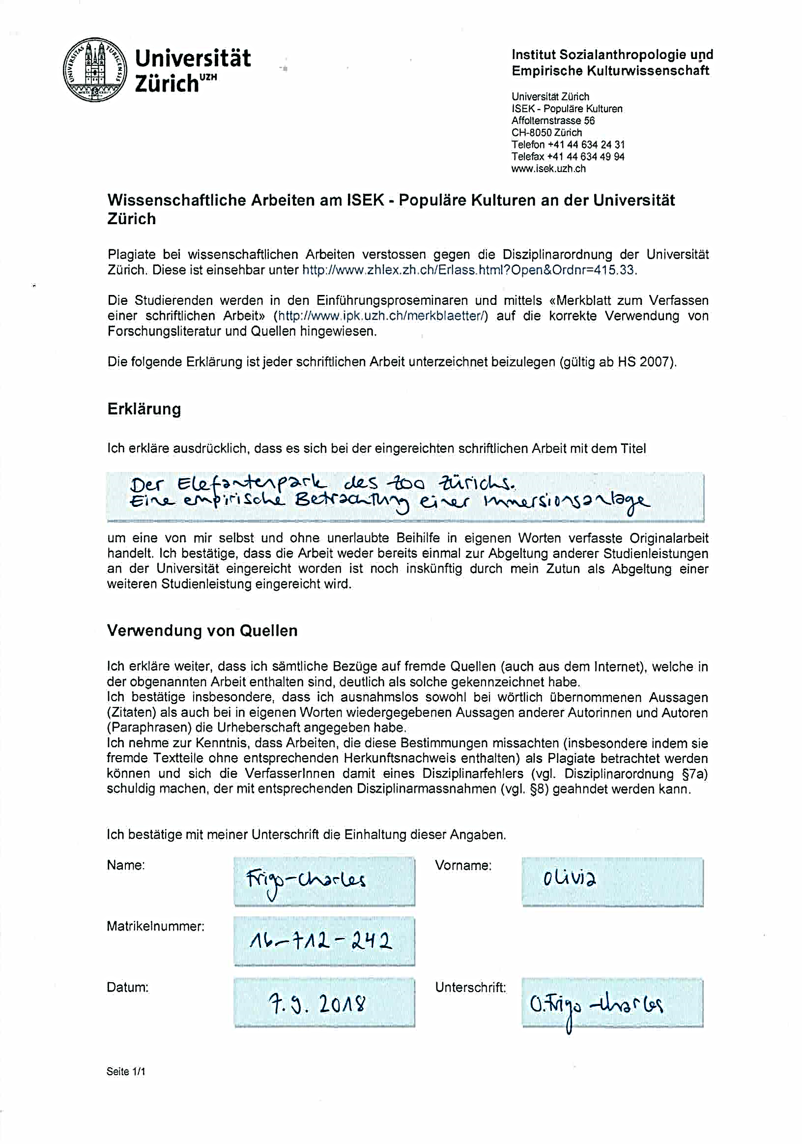

1. Steinkrüger 2013, 150.
2. Siegmundt 2015, 84.
3. Vgl. Online Duden, Immersion (Abgerufen am 30.07.2018).
4. Hauser-Schäublin 2003, 33.
5. Vgl. Lüders 2015, 384f.
6. Vgl. Hauser-Schäublin 2003, 34.
7. Ebd., 34.
8. Vgl. Spittler 2001, 3.
9. Vgl. Lüders 2015, 388.
10. Spittler 2001, 3.
11. Lüders 2015, 391.
12. Vgl. ebd., 391.
13. Vgl. Spittler 2001, 12.
14. Vgl. Hauser-Schäublin 2003, 38.
15. Vgl. Ebd., 38.
16. Vgl. ebd., 49.
17. Vgl. Hopf 2015, 353.
18. Hopf 2015, 354 (Ergänzung O.F.C.).
19. Schmidt-Lauber 2001, 174.
20. Schmidt-Lauber 2001, 178.
21. Vgl. Faktenblatt Kaeng Krachan Elefantenpark, Zoo Zürich (Abgerufen am 31.07.2018).
22. Vgl. Organigramm, Zoo Zürich (Abgerufen am 30.07.2018).
23. Vgl. Medien, Zoo Zürich (Abgerufen am 31.07.2018).
24. Vgl. Rübel und Zingg 2015, 3.
25. Vgl. ebd., 6.
26. Ebd., 6.
27. Vgl. ebd., 3.
28. Vgl. Rübel und Zingg 2015, 4.
29. Vgl. ebd., 4f.
30. Vgl. Rübel und Zingg 2015, 8.
31. Vgl. ebd., 8.
32. Vgl. ebd., 5.
33. Ebd., 2.
34. Ebd., 9f.
35. Vgl. Leitbild und Ziele, Zoo Zürich (Abgerufen am 31.07.2018).
36. Rübel und Zingg 2015, 2.
37. Vgl. Mensch-Elefant-Konflikt, Zoo Zürich (Abgerufen am 31.07.2018).
38. Rübel und Zingg 2015, 11.
39. Leitbild und Ziele, Zoo Zürich (Abgerufen am 31.07.2018).
40. Vgl. Jan-Eric Steinkrüger, Universität Graz (Abgerufen am 06.08.2018).
41. Steinkrüger 2013, 208.
42. Siegmundt 2015, 84.
43. Vgl. ebd., 84.
44. Baratay/Hardouin-Fugier 2000, 200.
45. Vgl. ebd., 200.
46. Vgl. Baratay/Hardouin-Fugier 2000, 200.
47. Ebd., 201.
48. Vgl. ebd., 204.
49. Foucault 2006, 320.
50. Vgl. Ebd., 322-326.
51. Steinkrüger 2013, 204.
52. Vgl. ebd., 204
53. Vgl. ebd., 205.
54. Vgl. Wessely 2008, 163.
55. Baratay/Hardouin-Fugier 2000, 200.
56. Steinkrüger 2013, 206.
57. Vgl. Siegmundt 2015, 84.
58. Ebd., 90.
59. Alle drei Zitate nach Baratay/Hardouin-Fugier 2000, 208.
60. Wessely 2008, 166.
61. Wessely 2008, 166.
62. Steinkrüger 2015, 52.
63. Steinkrüger 2015, 45.
64. Vgl. ebd., 52.
65. Vgl. ebd., 53.
66. Vgl. ebd., S. 48f.
67. Vgl. ebd., 45.
68. Vgl. ebd., S. 45.
69. Vgl. ebd., 50f.
70. Interview mit einer Zoobesucherin, August 2018, Zeitcode: 00:00:34 (Ergänzung O.F.C.).
71. Interview mit einer Zoobesucherin, August 2018, Zeitcode: 00:03:56 (Ergänzung O.F.C.).
72. Vgl. Baratay/Hardouin-Fugier 2000, 200.
73. Interview mit zwei Studentinnen, August 2018, Zeitcode: 00:02:36.
74. Interview mit einer Zoobesucherin, August 2018, Zeitcode: 00:02:24.
75. Interview mit zwei Studentinnen, August 2018, Zeitcode: 00:01:12.
76. Interview mit einer freiwilligen Helferin, August 2018, Zeitcode: 00:00:19.
77. Ebd., Zeitcode: 00:00:59, Ergänzung durch O.F.C..
78. Steinkrüger 2013, 206.
79. Vgl. ebd., 205.
80. Interview mit zwei Studentinnen, August 2018, Zeitcode: 00:03:12.
81. Interview mit einer Zoobesucherin, August 2018, Zeitcode: 00:03:35.
82. Vgl. Rübel und Zingg 2015, 11.
83. Vgl. Mensch-Elefant-Konflikt (Abgerufen am 31.07.2018).
84. Interview mit einer freiwilligen Helferin, August 2018, Zeitcode: 00:00:24.
85. Vgl. Wessely 2008, 166.
86. Vgl. Wessely 2008, 166.
87. Vgl. Steinkrüger 2015, 52.
88. Vgl. ebd., 48f.
89. Interview mit einer Zoobesucherin, August 2018, Zeitcode: 00:05:41
90. Interview mit einer Zoobesucherin, August 2018, Zeitcode: 00:02:01.
91. Interview mit einer Zoobesucherin, August 2018, Zeitcode: 00:04:54.
92. Interview mit einer freiwilligen Helferin, August 2018, Zeitcode: 00:02:20
93. Siegmundt 2015, 90.